МИНИСТЕРСТВО НАУКИ И ВЫСШЕГО ОБРАЗОВАНИЯ РОССИЙСКОЙ ФЕДЕРАЦИИ
Федеральное государственное бюджетное образовательное учреждение
высшего образования
«КУБАНСКИЙ ГОСУДАРСТВЕННЫЙ УНИВЕРСИТЕТ»
(ФГБОУ ВО «КубГУ»)

Экономический факультет
Кафедра мировой экономики и менеджмента

Допустить к защите
Заведующий кафедрой
д-р экон. наук, проф.
_______ И.В. Шевченко
(подпись)
_______________2023 г.

ВЫПУСКНАЯ КВАЛИФИКАЦИОННАЯ РАБОТА
(ДИПЛОМНАЯ РАБОТА)

Влияние импортозамещения в промышленности на ПОВЫШЕНИЕ ЭКОНОМИЧЕСКОЙ безопасности россии

Работу выполнила ___________________________________М.В. Варшавская
(подпись)
Специальность 38.05.01 Экономическая безопасность
(код, наименование)

Специализация Экономико-правовое обеспечение экономической безопасности

Научный руководитель
канд. экон. наук, доц. Л.И. Мудрова
(подпись)
Нормоконтролер
преподаватель_________________________________________Н.В. Хубутия
(подпись)

Краснодар
2023
Содержание

Введение 3
1 Теоретические аспекты влияния импортозамещения в промышленности
на экономическую безопасность государства 6
1.1 Понятие и сущность экономической безопасности государства 6
1.2 Импортозамещение в промышленности как фактор обеспечения экономической безопасности государства 13
1.3 Методика анализа влияния импортозамещения в промышленности
на экономическую безопасность государства 18
2 Анализ импортозамещения в промышленности и его влияния на экономическую безопасность России 25
2.1 Необходимость импортозамещения в промышленности для современной экономики России 25
2.2 Оценка показателей, характеризующих импортозамещение в промышленности России 29
2.3 Проблемы импортозамещения в промышленности и их влияние на экономическую безопасность России 43
3 Разработка путей развития импортозамещения в промышленности
России в целях повышения ее экономической безопасности 50
3.1 Развитие импортозамещения в промышленности России 50
3.2 Разработка программы импортозамещения на предприятии нефтеперерабатывающего сектора 53
3.3 Расчет эффективности предложенных путей развития импортозамещения в промышленности и их влияния
на экономическую безопасность России 60
Заключение 63
Список использованных источников 67
Приложение А Отчетность ООО «Славянск ЭКО» за 2020 год……………...73
Приложение Б Отчетность ООО «Славянск ЭКО» за 2021 год………………76
Приложение В Отчетность ООО «Славянск ЭКО» за 2022 год……………...80

Введение

В последнее время Россия столкнулась с серьезными проблемами в сфере промышленности, связанными с высокой зависимостью отечественного производства от иностранных товаров, оборудования, программного обеспечения, что актуализировало исследование импортозамещения в промышленности и его влияния на экономическую безопасность России. Сегодня как некогда актуальным является изыскание проблем импортозамещения в промышленности, для разработки путей их решения.
Исследованию проблем импортозамещения в промышленности уделяли внимание множество ученых и специалистов, среди которых можно выделить: А.В. Абрамова, М.А. Козлову, Л.Г. Матвееву, М.М. Мищенко, А.П. Овчинникова и других. Проблеме обеспечения экономической безопасности государства уделяли внимание: И.Е. Басалаева, А.Н. Бровкин, Е.М. Бухвальд, С.Г. Васин, М.А. Гуреева, И.Е. Докучаев и другие.
Целью данной работы является разработка путей развития импортозамещения в промышленности Российской Федерации в целях повышения ее экономической безопасности.
Объектом исследования является промышленность Российской Федерации.
Предмет исследования - влияние импортозамещения в промышленности Российской Федерации на повышение ее экономической безопасности.
Для достижения поставленной цели необходимо решить следующие задачи:
- исследовать понятие и сущность экономической безопасности государства;
- изучить импортозамещение в промышленности как фактор обеспечения экономической безопасности государства;
- изложить методику анализа влияния импортозамещения в промышленности на экономическую безопасность государства;
- выявить необходимость импортозамещения в промышленности для современной экономики России;
- оценить показатели, характеризующие импортозамещение в промышленности России;
- выявить проблемы импортозамещения в промышленности и их влияние на экономическую безопасность России;
- предложить пути развития импортозамещения в промышленности России;
- разработать программу импортозамещения на предприятии нефтеперерабатывающего сектора;
- рассчитать эффективность предложенных путей развития
импортозамещения в промышленности и их влияние на экономическую безопасность России.
Теоретическая значимость исследования заключается в комплексном исследовании тенденций развития импортозамещения в промышленности России, возможности использования полученных выводов для организации учебного процесса.
Эмпирической базой исследования послужили данные Министерства экономического развития Российской Федерации, Центрального Банка Российской Федерации, Федеральной службы государственной статистики и другие источники.
Структура работы состоит из введения, трех глав, заключения и списка использованных источников.
В первой главе изучены теоретические аспекты влияния импортозамещения в промышленности на экономическую безопасность государства.
Во второй главе проанализировано импортозамещение в промышленности и его влияние на экономическую безопасность Российской Федерации.
В третьей главе разработаны пути развития импортозамещения в промышленности Российской Федерации в целях повышения ее экономической безопасности.
В процессе написания данной работы применялись разные методы, в том числе: анализ, оценка, прогнозирование и другие.
Информационной основой исследования послужили: бухгалтерская (финансовая) отчетность ООО «Славянск ЭКО», Интернет-источники, статьи в научных журналах, нормативно-правовые акты Российской Федерации и другие.

1 Теоретические аспекты влияния импортозамещения в промышленности на экономическую безопасность государства

1.1 Понятие и сущность экономической безопасности государства

Любой человек желает находится в безопасности. И именно сегодня это состояние хотел бы испытывать каждый гражданин России. Вместе с тем, наша страна в настоящее время функционирует в очень сложной внешнеполитической обстановке. На экономику России оказывают воздействие множество факторов, учесть каждый из которых невероятно сложно.
Огромное давление испытывают бизнесмены, поскольку не могут приобрести требуемые им материалы, детали и комплектующие. В данных условиях считаем одной из актуальнейших тем проблему повышения экономической безопасности государства посредством импортозамещения в промышленности. Но прежде всего рассмотрим само понятие «экономическая безопасность государства».
Итак, в Толковом словаре Ожегова под безопасностью понимается такое состояние чего-либо, при котором ему не угрожает опасность [56].
В словаре Ушакова дается аналогичное определение: «отсутствие опасности» [49].
Исходя из этих определений логично предположить, что под экономической безопасностью государства будет пониматься такое состояние экономики, при котором оно может благоприятно функционировать. Однако это определение весьма расплывчато и не раскрывает важнейшие элементы экономической безопасности государства, в связи с чем считаем целесообразным рассмотреть позиции ученых по данному вопросу.
Как верно отмечают Е.В. Пустынникова и Н.С. Титова, сегодня имеется много подходов к объяснению категорий «экономическая безопасность» и «экономическая безопасность государства». Однако до 2017 года в нашей стране они не были легально зафиксированы [44, с. 2]. Ситуация поменялась в связи с изданием Указа Президента РФ от 13.05.2017 № 208 «О Стратегии экономической безопасности Российской Федерации на период до 2030 года», в соответствии с положениями которого «экономическая безопасность» – это «состояние защищенности национальной экономики от внешних и внутренних угроз, при котором обеспечиваются экономический суверенитет страны, единство ее экономического пространства, условия для реализации стратегических национальных приоритетов Российской Федерации» [57].
Вместе с тем, экономисты достаточно долго исследуют понятие «экономическая безопасность». В частности, В.К. Сенчагов под таковой в контексте государства имеет ввиду состояние экономики и институтов власти, при котором достигается защита национальных интересов [48, с. 12]. В.Л. Тамбовцев под рассматриваемой категорией имеет ввиду совокупность свойств состояния. Вместе с тем противоположная позиция высказывается некоторыми исследователями, которые считают, что экономическая безопасность является состоянием экономики и не может быть совокупностью свойств [11, с. 6].
И.А. Холчева и А.Е. Кисова под феноменом экономической безопасности имеют ввиду состояние экономики, которое отличается не только стабильностью и устойчивостью к угрозам, но и способностью автономно находить пути и формы своего формирования для защиты интересов и стимулирования экономического развития [60, с. 11].
Отдельные специалисты считают, что экономическая безопасность является способностью обеспечивать оптимальные условия жизнедеятельности, имея ввиду при этом определенное состояние [4, с. 9].
Э.А. Золопаев полагает, что рассматривать экономическую безопасность в качестве определенного состояния не является корректным, так как находиться в статике в условиях постоянно формирующейся мировой экономики она никак не может. Указанный автор считает более правильным говорить об экономической безопасности как о процессе, устремленным на непрерывное поддержание и развитие всех элементов экономической безопасности [17, с. 575].
Э.А. Золопаев также отмечает, что перед тем как сформулировать определение экономической безопасности государства, нужно установить, на какие конкретно области направлен данный процесс. В частности, если говориться именно об экономической безопасности, то, в первую очередь, речь введется об экономике. Данный процесс не должен отрицательно воздействовать на экономику и служить ее рецессии. Напротив, обеспечение экономической безопасности подразумевает развитие экономической системы.
Вместе с тем экономический подъем, сопровождающийся ростом внешней торговли и увеличением прямых иностранных инвестиций, может привести к уменьшению самостоятельности страны из-за ее увеличивающейся зависимости от внешних факторов [27, с. 674]. Значит, даже при растущей экономике будет иметься угроза национальной безопасности. Исходя из этого можно заключить, что обеспечение экономической безопасности, направленное на развитие экономики, неосуществимо без сохранения государственного суверенитета.
Следующим значимым аспектом, на который нацелено обеспечение экономической безопасности, считается сохранение устойчивости к угрозам, увеличивающимся в условиях роста геополитической нестабильности.
Помимо этого, к угрозам следует причислить недостаточно результативное государственное управление, небольшую инновационную активность, значительный уровень теневой экономики и преступности в бизнесе, кражу и нецелевое применение бюджетных средств.
Наконец, одной из наиболее значимых областей, ради которой должна обеспечиваться экономическая безопасность, является социально-экономическая, поскольку страна развивает экономику, укрепляет суверенитет и формирует защиту от различных угроз для оптимизации условий и роста качества жизни своих граждан.
Таким образом, когда речь идет о росте устойчивости к угрозам, которое происходит за счет ухудшения качества жизни граждан, неправильно будет говорить о том, что государство в полной мере обеспечивает собственную экономическую безопасность.
В целом можно выделить следующие основные угрозы экономической безопасности государства (рисунок 1.1).

Рисунок 1.1 – Основные угрозы экономической безопасности государства [29, с. 304]
Рассматривая структуру экономической безопасности государства, можно выделить следующие ее виды (рисунок 1.2).

Рисунок 1.2 – Виды экономической безопасности государства [23, с. 34]
Таким образом, в структуру экономической безопасности государства входит множество ее видов, которые образуются в зависимости от областей и отраслей экономической деятельности. В целях данного исследования считаем целесообразным изложить характеристику каждого из указанных видов экономической безопасности государства.
Пожалуй, одним из ключевых в системе экономической безопасности государства сегодня является его финансовая безопасность [15, с. 63]. Связано это с тем, что от возможностей финансовой системы государства во многом зависит состояние других его сфер. Эффективная финансовая система может обеспечить результативное исполнение как внутренних, так и внешних функций страны. В свою очередь, для обеспечения финансовой безопасности государства требуется разработать и применять действенные инструменты бюджетно-налоговой политики. Не менее важной частью обеспечения финансовой политики страны сегодня являются инструменты денежно-кредитной политики. И это особенно видно сегодня, когда на финансовом рынке наблюдается падение курса рубля, скачкообразный рост доллара. Центральный Банк РФ, с учетом тех условий, в которых он функционирует, успешно справляется со сдерживанием уровня инфляции, применяет различные инструменты, которые сдерживают население от панических настроений и перевода своих денежных средств в иностранную валюту. Инфляция, конечно, наблюдается на высоком уровне, однако, без эффективного воздействия Центрального Банка РФ, все могло бы быть на много хуже.
Следующим значимым компонентом системы экономической безопасности государства является его производственная безопасность. Производственной безопасности в настоящее время уделяется повышенное внимание, так как ее обеспечение является значимым фактором на пути обеспечения жизни и здоровья населения России. Продовольственная безопасность отражает возможности аграрно-промышленного комплекса государства обеспечивать своих граждан доступными и качественными продуктами питания в требуемом для поддержания их здоровья объеме [26, с. 185]. Для того, чтобы обеспечить продовольственную безопасность государства на должном уровне, требуется рационально организовать весь агропромышленный комплекс.
Для обеспечения должного уровня экономической безопасности государства имеет важное значение и решение его экологических проблем, т.е. обеспечение экологической безопасности страны [7, с. 61]. Действительно, сложно представить, что государство, не уделяющее внимание своей экологии, будет показывать экономический рост в перспективе. Любое государство должно обеспечивать благоприятную среду жизнедеятельности своим гражданам, сводить к минимуму возможность техногенных катастроф.
В настоящее время одной из актуальных проблем обеспечения экономической безопасности нашего государства является его оборонная безопасность. Сегодня Россия втянута во внешние конфликты. Вместе с тем, как известно, экономика государства несет огромные потери от таких конфликтов [23, с. 35]. Оборонную безопасность страны характеризует ряд показателей, среди которых можно выделить уровень расходов на оборону, содержание Вооруженных Сил, численность Вооруженные сил и другие.
Другим важным компонентом экономической безопасности государства по праву считается энергетическая безопасность [16, с. 6]. Это незаменимый фактор, который отражает обеспеченность экономики государства энергоносителями и электроэнергией в требуемом объеме.
Современные вызовы актуализируют актуальность обеспечения внешнеэкономической безопасности для нашего государства, которая достигается в случае соответствия итогов внешнеэкономической деятельности государственным интересам. Обеспечение такой безопасности призвано гарантировать сохранение экономического суверенитета государства, рост конкурентоспособности его экономики, защиту интересов отечественных производителей с учетом геополитической обстановки.
По итогам проведенного исследования можно заключить, что обеспечение экономической безопасности подразумевает:
1) достижение экономического подъема;
2) укрепление суверенитета;
3) сохранение устойчивости к угрозам;
4) рост качества жизни граждан.
Вместе с тем следует повторить, что экономический подъем не должен каким-либо образом понижать суверенитет государства, а сохранение устойчивости к угрозам не должно достигаться за счет снижения качества жизни граждан.
Считаем целесообразным под экономической безопасностью государства понимать процесс поддержания и развития экономики, нацеленный на обеспечение экономического подъема при укреплении суверенитета, а также на сохранение устойчивости к угрозам при увеличении качества жизни граждан.

1.2 Импортозамещение в промышленности как фактор обеспечения экономической безопасности государства

В настоящее время теоретико-методологические исследования по проблеме импортозамещения в промышленности как фактора обеспечения экономической безопасности государства имеют фрагментарное описание. Низкая активность отечественных ученых по этой проблеме вызвана тем, что до введения против нашей страны санкционных мер имелись возможности компенсации нехватки отечественной продукции за счет импорта, применения отработанных логистических и маркетинговых схем [1, с. 70].
Однако, в последнее время ситуация сильно изменилась. Сегодня многие отрасли промышленности не могут эффективно функционировать, поскольку имеется недостаток материалов, деталей, комплектующих, связанный с уходом с рынков иностранных поставщиков.
Все это отрицательно сказывается на экономической безопасности нашей страны, которая напрямую зависит от эффективности функционирования промышленности. В данных условиях повышенную актуальность приобретает исследование возможностей импортозамещения в промышленности.
Следует также подчеркнуть, что актуальность применения политики импортозамещения в промышленности подтвердилась возникновением проблем с поставками в период пандемии. Безусловно, данная ситуация скорее является исключительной, однако, она в полной мере продемонстрировала необходимость производства важнейших товаров в России, поскольку множество предпринимателей оказались в ситуации, когда, в связи с ограничительными мероприятиями, они были отрезаны от возможности получения товара из-за рубежа. В связи с этим возник дефицит ряда товаров, наблюдался резкий скачек цен, производство отдельных товаров было затруднено.
Попытаемся же разобраться в том, что такое политика импортозамещения и насколько она актуальна для России сегодня.
Отметим, что современное разделение труда в мире обусловливает отсутствие нужды каждому государству производить полный ассортимент товаров, что с экономической точки зрения требует концентрации усилий только на развитии ниши наиболее конкурентоспособной отечественной продукции [62, с. 85]. Вместе с тем имеются сферы, которые являются базисом хозяйственной деятельности любого промышленно развитого государства и которые должны выполнять преимущественно производство отечественной продукции. В частности, к таким сферам следует причислить машиностроение, во многом обеспечивающее экономическую безопасность страны.
Следует исходить из того, что стабильного экономического роста (в том числе и за счет добычи и переработки сырьевых ресурсов) наша страна сможет достичь только после восстановления обрабатывающей промышленности, сердцевиной которой является машиностроение.
Отметим, что большинство государств мира проходили стадию ограничения импорта, стимулируют импортозамещение в промышленности при индустриализации и продолжают практиковать данную политику. В ежегодно публикуемых «Докладах о торговле и развитии» ЮНКТАД отмечали влияние политики импортозамещения на экономический рост государств (рисунок 1.3).

Рисунок 1.3 – ЮНКТАД о политике импортозамещения [24]

Генеральный секретарь ЮНКТАД Пребиш еще в 50-х гг. ХХ в. выдвинул предположение о том, что в перспективе экспортные цены на сырьевые товары уменьшаются по отношению к ценам на импортируемые готовые промышленные изделия [40]. Следовательно, соотношение экспортных цен на сырье и импортных цен на товары меняется в пользу последних и наблюдается стабильное ухудшение условий торговли для продавцов сырья. В связи с данным обстоятельством экономическое положение государств-экспортеров сырьевых ресурсов постепенно ухудшается. Пребиш пояснил это обстоятельство многими факторами, среди которых разные показатели эластичности спроса на сырье и на изделия, разные условия производства, разное геополитическое положение производителей сырьевых товаров и изделий, ряд других предположений. В последнее время во всем мире наблюдается ухудшение условий торговли для сырьевых товаров. Следовательно, предположение Пребиша подтвердилось и экономическое положение государств-экспортеров сырьевых товаров ухудшается, если они не прибегают к политике импортозамещения.
Следует подчеркнуть, что в промышленности РФ вопрос о надобности импортозамещения стоит наиболее остро. В числе наиболее зависимых от внешних поставок отраслей — станкостроение и тяжелое машиностроение.
Потребность в импортозамещении имеется по ряду причин: невозможность приобретения продукции (например, из-за введенных санкций), стремление к снижению инвалютных издержек, ограничению зарубежных конкурентов и т. п. Но самое значимое в импортозамещении — индустриализация экономики и рост отечественного научно-технического потенциала.
Следует отметить, что экономическая безопасность государства предполагает такое состояние народного хозяйствования, при котором сведены к минимуму его угрозы, а также сформирована база, позволяющая при внезапном появлении новых угроз стремительно их ликвидировать. Поскольку категория «экономической безопасности» является сложной, то исходя из этого можно заключить, что одновременно на ее уровень воздействуют многие показатели, группа которых входит в укрупненный фактор — импортозамещение.
Под политикой импортозамещения имеется ввиду такой комплекс мер по организации экономической деятельности, при котором страна ориентирована на поддержку и формирование производств, которые производят конкурентоспособную на внутреннем и внешнем рынке продукцию, аналоговую или превосходящую по потребительским характеристикам закупаемой за рубежом, с одновременным ростом или установлением барьеров для ее импорта [61, с. 39]. Из указанного определения следует, что при благополучной реализации этой политики государство становится менее зависимым от внешних угроз, а также от неэкономических мер зарубежных государств по сдерживанию развития национальной экономики.
Специалисты различают три типа импортозамещения (рисунок 1.4).

Рисунок 1.4 – Типы импортозамещения [24]
Таким образом, выделяют следующие типы политики импортозамещения:
- инновационное импортозамещение;
- принудительное импортозамещение;
- упреждающее импортозамещение.
Следует отметить, что проведение импортозамещения неосуществимо без поддержки развития научно-технического потенциала государства. Следовательно, взаимосвязь импортозамещения в промышленности и уровня экономической безопасности государства очевидна и проявляется посредством его прямого воздействия на составные компоненты экономической безопасности: независимость, способность к прогрессу и саморазвитию, что в свою очередь обеспечивает постоянство экономики.

1.3 Методика анализа влияния импортозамещения в промышленности на экономическую безопасность государства

Следует отметить, что на данный момент нет единой методики, позволяющей оценить влияние импортозамещения в промышленности на экономическую безопасность государства. Различные авторы применяют разные показатели и коэффициенты. Все зависит от имеющихся у них данных, времени, которое они могут затратить на исследование и других факторов. В результате специалисты по-разному оценивают результативность импортозамещения и его воздействие на национальную экономическую безопасность.
При этом следует отметить, что в данной работе результативность политики импортозамещения понимается как синтетическая категория, исследуемая в контексте обеспечения экономической безопасности государства, достигаемой рациональной заменой импортных товаров национальными, конкурентными по качеству и цене [32, с. 5]. При этом рациональность замены определяется следующим образом (рисунок 1.5).

Рисунок 1.5 – Рациональность замены импортных товаров
национальными [32, с. 5]

Таким образом, рациональность замены определяется структурными изменениями в экономике, уровнем сформированности в регионах экономического каркаса импортозамещения, уровнем капитализации активов промышленных предприятий.
В результате эффективность реализации политики рационального импортозамещения в промышленности может рассматриваться на следующих уровнях (рисунок 1.6).

Рисунок 1.6 – Уровни эффективности реализации политики рационального импортозамещения в промышленности [32, с. 6]

Следовательно, выделяют микроуровень, мезоуровень и макроуровень эффективности реализации политики рационального импортозамещения в промышленности.
В целях данного исследования особый интерес представляет макроуровень. Итак, чтобы оценить политику импортозамещения в РФ считаем целесообразным изучить следующую информацию:
- охарактеризовать государственную поддержку импортозамещения. Как уже было отмечено, многие государства придерживаются политики импортозамещения, создавая различные программы, формируя специальные органы и финансируя наиболее перспективные проекты. От развития такой поддержки во многом будут завесить итоги политики импортозамещения.
- статистику отраслей промышленности. Без анализа статистических данных невозможно дать оценку происходящим явлениям. В частности, для оценки динамики показателей импортозамещения следует использовать открытые официальные источники, в том числе: официальный сайт Федеральной службы государственной статистики, сборник «Промышленное производство в России» и т.д. Анализу будут подлежать следующие данные и показатели:
- динамика индекса промышленного производства в России;
- динамика добычи полезных ископаемых;
- динамика индекса предпринимательской уверенности;
- динамика обрабатывающих производств;
- динамика индекса предпринимательской уверенности предприятий обрабатывающих производств;
- динамика индекса производства по виду деятельности «Обеспечение электрической энергией, газом и паром; кондиционирование воздуха»;
- динамика индекса предпринимательской уверенности предприятий, осуществляющих обеспечение электрической энергией, газом и паром; кондиционирование воздуха (без организаций малого бизнеса);
- динамика индекса производства по виду деятельности «Водоснабжение; водоотведение, организация сбора и утилизации отходов, деятельность по ликвидации загрязнений» и т.д.
- отрасли промышленности, наиболее остро нуждающиеся в импортозамещении.
- экспорт и импорт промышленности РФ.
- изучить основных торговых партнеров РФ в сфере промышленности.
Проанализировать объемы производства основных видов импортозамещающих продуктов в России. Здесь следует отметить, что, к сожалению, статистику производства основных видов импортозамещающих непродовольственных товаров Федеральная служба государственной статистики не публикует. В связи с указанным, проанализируем динамику производства основных видов импортозамещающих пищевых продуктов в России.
Все перечисленные показатели отражают эффективность политики импортозамещения. Вместе с тем, имеется ряд показателей, характеризующие состояние экономической безопасности государства в промышленности, в частности:
- индекс промышленного производства. Это относительный показатель, характеризующий изменение масштабов производства в сравниваемых периодах.
- индекс физического объема импорта – показывает рост (снижение) физического объема импорта.
- доля машин, оборудования и транспортных средств в общем объеме импорта (это самая большая статья российского импорта).
Анализ указанных показателей и коэффициентов позволит не только оценить политику импортозамещения государства, но и охарактеризовать состояние экономической безопасности в промышленности Российской Федерации.
По итогам первой главы выпускной квалификационной работы были сформулированы следующие выводы:
Обеспечение экономической безопасности подразумевает:
1) достижение экономического подъема;
2) укрепление суверенитета;
3) сохранение устойчивости к угрозам;
4) рост качества жизни граждан.
Экономический подъем не должен каким-либо образом понижать суверенитет государства, а сохранение устойчивости к угрозам не должно достигаться за счет снижения качества жизни граждан.
Под экономической безопасностью государства считаем целесообразным понимать процесс поддержания и развития экономики, нацеленный на обеспечение экономического подъема при укреплении суверенитета, а также на сохранение устойчивости к угрозам при увеличении качества жизни граждан.
Взаимосвязь импортозамещения в промышленности и уровня экономической безопасности государства очевидна и проявляется посредством его прямого воздействия на составные компоненты экономической безопасности: независимость, способность к прогрессу и саморазвитию, что в свою очередь обеспечивает постоянство экономики.
Государства, имеющие высокую зависимость от импорта в ключевых сферах рискуют оказаться в сложной ситуации, если партнеры откажутся от поставки товаров. Кроме того, такие государства становятся сильно зависимыми от внешних факторов. К политике импортозамещения в настоящее время обращаются многие страны, что является актуальной необходимостью.
На настоящий момент нет единой методики, позволяющей оценить влияние импортозамещения в промышленности на экономическую безопасность государства.
В целях данной работы считаем целесообразным проанализировать ряд данных и показателей, в том числе:
- исследовать государственную поддержку импортозамещения;
- проанализировать статистику отраслей промышленности;
- исследовать отрасли промышленности, наиболее остро нуждающиеся в импортозамещении;
- изучить показатели экспорта и импорта промышленности РФ;
- изучить основных торговых партнеров РФ в сфере промышленности;
- исследовать объемы производства основных видов импортозамещающих продуктов в России;
- рассмотреть динамику индекса промышленного производства;
- изучить динамику индекса физического объема импорта;
- исследовать долю машин, оборудования и транспортных средств в общем объеме импорта.

2 Анализ импортозамещения в промышленности и его влияния на экономическую безопасность России

2.1 Необходимость импортозамещения в промышленности для современной экономики России

Необходимость для России импортозамещения в промышленности сегодня не вызывает сомнений. Введение против нашей страны санкций в полной мере доказало это. Актуальность решения задач импортозамещения признана на государственном уровне. В частности, в Постановлении Правительства РФ от 15.04.2014 № 328 «Об утверждении государственной программы Российской Федерации «Развитие промышленности и повышение ее конкурентоспособности» указано следующее: «В реализации государственной промышленной политики в настоящее время особую актуальность имеет решение задач по импортозамещению. Импортозамещение в современных условиях – это процесс создания современных конкурентоспособных производств, направленный на замещение импортируемых в настоящее время товаров, как потребительских, так и производственных, принцип расстановки акцентов государственной промышленной политики, основанный на осознанном отказе от специализации в производстве только тех продуктов, в которых Российская Федерация имеет сравнительные преимущества перед другими странами в настоящее время. Импортозамещающая промышленная политика ориентируется на стимулирование изменения отраслевой структуры экономики таким образом, чтобы государство получало преимущество перед другими странами в производстве современной высокотехнологичной продукции, товаров с высокой добавленной стоимостью и в обозримой перспективе – значимым экспортным потенциалом» [42].
Наша страна сегодня располагает достаточным объемом ресурсов для развития производства в приоритетных сферах промышленности, в связи с чем важным аспектом результативности импортозамещения является их разумное применение. В этой ситуации ресурсоэффективность подразумевает под собой экономическую и техническую пользу от применения располагаемых благ, достижение требуемого итога производства продукции.
Плюсы отечественного производства перед покупкой зарубежных товаров можно исследовать по ряду критерий (рисунок 2.1).

Рисунок 2.1 – Плюсы импортозамещения [33, с. 230]
В первую очередь, свое производство, основанное на результативном применении ресурсов, делает возможным минимизировать затраты на выпуск продукции, кроме того, уменьшить эксплуатационные затраты. Следовательно, будет наблюдаться существенная экономия денежных ресурсов. В соответствии с данными различных специалистов, переход на импортозамещение в строительной сфере в России может позволить уменьшить затраты в этой области на 10-20% [20].
Помимо этого, импортозамещение делает возможным производить более качественные товары, модернизируя составляющие производства, оптимизируя процесс и его итоги при возникновении в этом надобности. Повышается качество продукции, а, соответственно, и качество жизни. Продукция становится более адаптированной под рынок нашего государства, что позволяет избежать различного рода издержек и повышает полезность этого товара.
Кроме того, рост доли производства России ведет за собой уменьшение уровня безработицы за счет увеличения занятости. В результате сформируются дополнительные рабочие места в промышленности. Это означает улучшение экономической ситуации и рост уровня жизни населения государства.
Следующим значимым критерием является возможность контроля над рынком разных сфер, а также активация предпринимательства в конкретных отраслях.
Во многих стратегически важных сферах промышленности доля потребления импорта находится на высоком уровне, иногда даже свыше 80%, что формирует потенциальную угрозу, как для экономической безопасности государства, так и для конкурентоспособности экономики России в целом. По итогам анализа, осуществленного Минпромторгом в июне 2014 г., наиболее перспективными с точки зрения импортозамещения являются станкостроение (доля импорта в потреблении свыше 90%), тяжелое машиностроение (60– 80%), легкая промышленность (70–90%), электронная промышленность (80–90%), фармацевтическая, медицинская промышленность (70–80%), а также машиностроение для пищевой промышленности (60–80%) [19].
Бесспорно, что с уменьшением импорта в результате импортозамещения увеличивается независимость нашего государства от других стран, что приведет к стабилизации экономической ситуации. Государство станет более конкурентоспособным, выйдет на новый уровень на мировом рынке.
Вместе с тем, несмотря на наличие большого числа плюсов, имеются и минусы частичного отказа от импорта продукции, основные из которых представлены на рисунке 2.2.

Рисунок 2.2 – Основные минусы и ограничения
импортозамещения [33, с. 232]
Вопреки наличию серьезных недостатков и факторов, ограничивающих деятельность в данной области, импортозамещение бесспорно должно стать одним из приоритетных вопросов для России, поскольку наша страна обладает достаточным потенциалом для развития производства в разных областях. Результативное применение ресурсов позволит усилить полезность промышленного производства, увеличить независимость нашей страны на мировом рынке и принести ей экономическую выгоду, а возможность экспорта продукции приведет к заключению новых партнерских отношений с разными государствами или же расширению существующих. Кроме того, сегодня импортозамещение просто необходимо. Нашей стране в сжатые сроки следует осуществить импортозамещение в тех областях, в которых сложно заменить иностранных поставщиков из недружественных государств. Под политику импортозамещения, в первую очередь, должны попасть те области, которые несут повышенную важность для экономики нашей страны, а также для ее социальной сферы.
Таким образом, политика импортозамещения в промышленности для современной экономики России просто необходима. Связано это как с санкционным давлением, так и с высокой импортной зависимостью отечественной промышленности.

2.2 Оценка показателей, характеризующих импортозамещение в промышленности России

По разработанной методике, начать анализ импортозамещения в промышленности России следует с характеристики государственной поддержки в данной области. Следует уточнить, что программы поэтапного отказа от иностранной продукции в нашей стране были запущены свыше семи лет назад. Однако весной 2022 года, когда часть иностранных производителей была вынуждена отказаться от поставки товаров на российский рынок, органы государственной власти стали обсуждать разнообразные меры поддержки тех промышленных предприятий, которые будут претендовать на освободившиеся ниши. Среди мер материальной помощи промышленности можно отметить субсидии на импортозамещение производству, гранты, компенсацию затрат, льготные займы.
Понятие импортозамещения в промышленности включает в себя два аспекта. Первый — замена ввозимой продукции российским аналогами. Второй — увеличение производства продукции России до объемов, позволяющих экспортировать товары. Поскольку многие иностранные бренды покинули российский рынок, Правительство РФ в настоящее время акцентируют свое внимание на первом аспекте и продумывает, какую поддержку и кому оказывать в ближайшее время. И это непростая задача, поскольку сегодня практически каждая отрасль промышленности нуждается в такого рода мерах. Кроме общегосударственных мер, поддержка также оказывается на региональном уровне.
Если рассматривать конкретно существующие сегодня виды помощи отечественной промышленности, то бизнесменам, работающим в таких сферах и нуждающимся в импортозамещении предлагают на федеральном уровне: «гарантии на реализацию инвестпроектов, на обеспечение кредитов и финансирование; субсидии на уплату процентов по кредитам, на возмещение части затрат на выпуск и реализацию товаров; специальные гранты на производство импортозамещения и реализацию произведенных товаров; софинансирование исследований и разработок» [34]. Из нефинансовых мер следует также отметить консультирование, оказание бухгалтерских и юридических услуг, онлайн-обучение и т. п.
Отдельно следует отметить меры Фонда Развития Промышленности России, в котором действует консультационный центр фонда – «единое окно» в мир господдержки промышленности. Специалисты данного центра доступно объясняют условия программ льготных займов фонда и помогают разобраться во всех тонкостях механизмов стимулирования развития отечественной промышленности. Консультанты фонда оказывают помощь по подбору программы льготного займа, сориентироваться в федеральных мерах поддержки Минпромторга России, входящих в Навигатор мер поддержки, включая национальные проекты и госпрограммы. На настоящий момент самыми популярными у промышленников мерами господдержки, по данным фонда, являются специальный инвестиционный контракт, подтверждение производства в РФ, субсидии на компенсацию части затрат на проведение НИОКР по современным технологиям в рамках реализации инновационных проектов, промышленная ипотека.
Специальный инвестиционный контракт – это инструмент промышленной политики, целью которого является стимулирование инвестиций в российское промышленное производство.
Инвестор заключает с государством соглашение, в котором фиксируются обязательства инвестора реализовать инвестиционный проект, а также обязательства РФ обеспечить стабильность условий ведения предпринимательства и оказывать меры государственной поддержки.
Механизм представлен в следующих вариантах:
- механизм СПИК 1.0. Используется для инвестиционных проектов по формированию или модернизации и (или) освоению производства промышленной продукции. Срок СПИК 1.0 – до10 лет. Минимальный объем инвестиций – 750 млн рублей без НДС.
- механизм СПИК 2.0. Используется для инвестиционных проектов по внедрению либо разработке и внедрению современной технологии из утвержденного перечня для освоения серийного производства промышленной продукции на основе данной технологии. Размер инвестиций и сроки поддержки: до 15 лет при инвестициях до 50 млрд рублей, до 20 лет при инвестициях до 50 млрд рублей. Минимальный объем инвестиций не установлен.
Подтверждение производства в нашей стране – применяется для установления политики запретов и ограничений на государственную закупку иностранной промышленной продукции и как мера стимулирования деятельности промышленных предприятий России. Заключение о производстве промышленной продукции на территории нашей страны позволяет организации промышленности получить:
- преференции при участии в государственных закупках;
- льготные условия предоставления ряда мер государственной поддержки.
Промышленная продукция, получившая соответствующий статус, включается в реестры промышленной продукции ГИСП, которые применяются при поиске отечественных аналогов в рамках установленных запретов и ограничений на закупку иностранной продукции.
Субсидии на компенсацию части расходов на осуществление НИОКР по современным технологиям в рамках реализации инновационных проектов предоставляются отечественным предприятиям на компенсацию до 70% расходов на осуществление научно-исследовательских и опытно-конструкторских работ по современным технологиям в рамках реализации такими компаниями инновационных проектов.
Субсидии предоставляются предприятиям, прошедшим конкурсный отбор.
Максимальный срок предоставления субсидии – 3 года.
Промышленная ипотека. В соответствии с условиями данной программы, заемщиками могут стать субъекты деятельности в сфере промышленности, вид экономической деятельности которых относится к разделу «С» ОКВЭД, за исключением юр. лиц и ИП, осуществляющих хозяйственную деятельность в сфере добычи и торговли сырой нефтью, природным газом, производства и торговли жидким топливом, производства и торговли табачными изделиями и алкогольной продукцией.
Процентная ставка по промышленные ипотеки: 3 % годовых для технологических предприятий промышленности и 5 % годовых для других заемщиков;
Срок кредитования: до 7 лет.
Сумма кредита: до 500 млн рублей.
Заемщики сами выбирают банк и представляют документы, требуемые для получения льготного кредита.
Как видим, сегодня в России разработаны и действуют различные меры поддержки импортозамещения в промышленности. Этого требуют сложившиеся в данной сфере обстоятельства. Поскольку состояние промышленности непосредственно влияет на экономическую безопасность нашего государства.
Перейдем к исследованию статистики отраслей промышленности России.
Итак, индекс промышленного производства в России в 2022 г. по сравнению с уровнем 2021 г. составил 99,4%, в декабре 2022 г. по сравнению с уровнем 2021 г. – 95,7%.
Индекс производства по виду деятельности «Добыча полезных ископаемых» в 2022 г. по сравнению с уровнем 2021 г. составил 100,8%, в декабре 2022 г. по сравнению с уровнем 2021 г. – 97,4%. Ниже проиллюстрирована динамика добычи полезных ископаемых (рисунок 2.3).
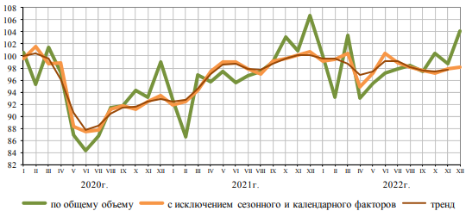
Рисунок 2.3 – Динамика добычи полезных ископаемых, % [50, с. 23]

По информации обследования деловой активности, проведенного в январе 2023 г., в котором приняли участие 646 предприятий промышленности, осуществляющих добычу полезных ископаемых (без организаций малого бизнеса), значение индекса предпринимательской уверенности составило 1% (рисунок 2.4).
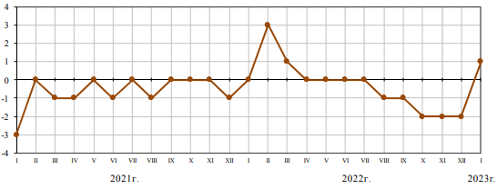
Рисунок 2.4 – Индекс предпринимательской уверенности, % [50, с. 24]

Индекс производства по виду деятельности «Обрабатывающие производства» в 2022 г. по сравнению с уровнем 2021 г. составил 98,7%, в декабре 2022 г. по сравнению с уровнем 2021 г. – 94,3%. Динамика обрабатывающих производств представлена на рисунке 2.5.
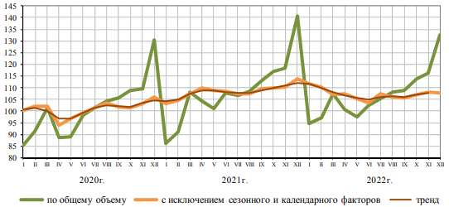
Рисунок 2.5 – Динамика обрабатывающих производств, % [50, с. 27]

По информации обследования деловой активности, осуществленного в январе 2023 г., в котором участвовали 3777 предприятий обрабатывающих производств (без организаций малого бизнеса), значение индекса предпринимательской уверенности составило 3% (рисунок 2.6).
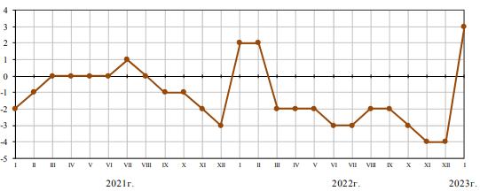
Рисунок 2.6 – Индекса предпринимательской уверенности предприятий обрабатывающих производств, % [50, с. 30]

Индекс производства по виду деятельности «Обеспечение электрической энергией, газом и паром; кондиционирование воздуха» в 2022 г. по сравнению с уровнем 2021 г. составил 100,1%, в декабре 2022 г. по сравнению с декабрем 2021 г. – 100,0%. Ниже представлена динамика производства по данному виду деятельности (рисунок 2.7).
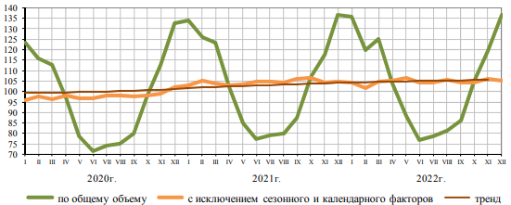
Рисунок 2.7 – Динамика производства по виду деятельности «Обеспечение электрической энергией, газом и паром; кондиционирование
воздуха» [50, с. 74]
По итогам обследования деловой активности, осуществленного в январе 2023 г. в котором участвовали 310 предприятий, осуществляющих обеспечение электрической энергией, газом и паром; кондиционирование воздуха (без организаций малого бизнеса), значение индекса предпринимательской уверенности составило (-3%), в декабре 2022 г. – 3%, в ноябре 2022 г. – 5% (рисунок 2.8).
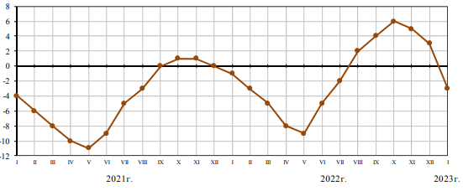
Рисунок 2.8 – Индекс предпринимательской уверенности предприятий, осуществляющих обеспечение электрической энергией, газом и паром; кондиционирование воздуха (без организаций малого бизнеса), % [50, с. 75]

Доля электроэнергии, произведенной тепловыми электростанциями, в общей выработке электроэнергии возросла с 61,6% в 2021 г. до 63,1% в 2022 г., гидроэлектростанциями – снизилась с 18,7% до 17,1%, атомными электростанциями – сохранилась на уровне 2021 г. – 19,2%.
Индекс производства по виду деятельности «Водоснабжение; водоотведение, организация сбора и утилизации отходов, деятельность по ликвидации загрязнений» в 2022 г. по сравнению с уровнем 2021 г. составил 93,9%, в декабре 2022 г. по сравнению с декабрем 2021 г. – 91,8%. Как видим, в 2022 г. наблюдался спад промышленного производства России. Однако, с учетом той сложнейшей ситуации, в которой отечественная промышленность оказалась в 2022 г. (многие иностранные партнеры покинули российские рынки, некоторые производства встали, другие были вынуждены заменять зарубежное сырье, налаживать логистику, менять поставщиков) данный спад был умеренным. В целом, Правительству РФ удалось преодолеть кризис в промышленном производстве.
Перейдем к исследованию отраслей промышленности, наиболее остро нуждающихся в импортозамещении. Отметим, что по отраслевым планам Минпромторга России можно выделить следующие отрасли, которые в настоящее время больше всего нуждаются в импортозамещении:
- нефтегазовая промышленность;
- автомобильная промышленность;
- легкая промышленность;
- медицинская промышленность;
- радиоэлектронная промышленность;
- фармацевтическая промышленность;
- электротехническая и кабельная промышленность;
- пищевая и перерабатывающая промышленность;
- химическая промышленность;
- промышленность обычных вооружений;
- судостроительная промышленность;
- социально-значимые и другие отрасли промышленности.
Рассматривая показатели экспорта и импорта промышленности РФ, следует отметить следующее. В 2023 году Федеральная таможенная служба возобновила публикацию части таможенной статистики внешней торговли. В частности, по данным Федеральной таможенной службы, объем экспорта из России в 2022 г. увеличился на 19,9 %, а импорт в нашу страну, напротив, сократился (на 11,7 %) по сравнению с уровнем 2021 года [52].
Драйвером роста российского экспорта в 2022 году стали товары, не попавшие под санкции или же попавшие под ограничения уже в конце 2022 года (в частности, сырая нефть). Цветные металлы не стали объектами прямых санкционных ограничений США и ЕС в 2022 году (на российский алюминий Вашингтон ввел сверхвысокие импортные пошлины, однако металлы платиновой группы все еще разрешено ввозить беспошлинно). Ниже представлены промышленные товары, показавшие наибольший экспортный рост в 2022 году (рисунок 2.9).

Рисунок 2.9 – Промышленные товары, показавшие наибольший экспортный рост в 2022 году (темпы роста, в %) [21, с. 3]

По данным рисунка 2.9 видно, что наибольший рост экспорта в 2022 году показал никель и изделия из него (прирост составил 90% к уровню 2021 года). Всего экспортировано из России никеля и изделий из него в 2022 году на 5,8 млрд долларов.
Вторую позицию, показавшую существенный рост (54,3% по сравнению с уровнем 2021 г.) заняли удобрения. Их было реализовано в 2022 году на сумму свыше 19 млрд долларов.
Значительный прирост также наблюдался по следующим позициям: минеральное удобрение (на 42,8% больше уровня 2021 года); медь и изделия из нее (на 16,7% больше уровня 2021 года); масса из древесины (на 15,2% больше уровня 2021 года).
Импорт товаров в Россию в 2022 году значительно снизился, однако полученный результат не стал худшим в истории нашей страны. Специалисты отмечают уменьшение импорта товаров инвестиционного назначения. В частности, импорт машин, механизмов, оборудования, электрооборудования) уменьшился примерно на 15% по сравнению с уровнем 2021 года. Вместе с тем, отечественные экономисты прогнозировали худшие показатели. Ниже показаны промышленные товары, показавшие наибольший спад по импорту в Россию в 2022 году (рисунок 2.10).

Рисунок 2.10 – Промышленные товары, показавшие наибольший спад по импорту в Россию в 2022 году (темп снижения к 2021 году, в %) [21, с. 6]

Как видим, импорт средств наземного транспорта в Россию в 2022 году сократился на 41,5 %; мебели и постельных принадлежностей – на 32,2 %; жемчуга, драгоценных камней и металлов – на 28,8%; изделий из кожи – на 27%; руды, шлак и зола – на 26%.
Следует отметить, что снижение темпов импорта электрооборудования, электрических машин, электронных компонентов — неожиданность для России. Вопреки наличию трудностей с импортом оборудования, оценки Федеральной службы государственной статистики по росту инвестиций за 2022 год давали основания считать, что отечественные предприятия нашли способ нормализовать импорт инвестиционных товаров. В действительности же в 2022 году наблюдается снижение импорта.
В 2023 году импорт может еще больше снизится в связи с дополнительным давлением на третьи государства (в частности, уже сегодня появляются проблемы с транзитом части товаров в Россию через Турцию). В таких условиях в 2023 году может также наблюдаться уменьшение импорта промышленного оборудования.
Важнейшими торговыми партнерами России по результатам 2022 г. стали Китай, Турция и Нидерланды. Этот вывод следует из данных Федеральной таможенной службы. В первую пятерку государств по объемам торговли также вошли Германия и Белоруссия. Индия, которая стала важнейшим потребителем российских энергоресурсов, в число основных партнеров не вошла. По данным таможенной службы, в 2022 г. товарооборот России с Китаем по сравнению с уровнем 2021 г. увеличился на 28%, с Турцией – на 84%, с Белоруссией – на 10%. При этом с Германией он уменьшился на 23%, с Нидерландами – на 0,1% [6].
Далее, для того, чтобы оценить политику импортозамещения, проанализируем динамику производства основных видов импортозамещающих продуктов в России (на примере пищевых продуктах).

Таблица 2.1 – Производство основных видов импортозамещающих пищевых продуктов в России [41]
Наименование | 2020 | 2021 | 2022 | 2022 в % к 2021 | Январь-февраль 2023 | Январь-февраль 2023 в % к январю-февралю 2022
Мясо крупного рогатого скота парное, остывшее или охлажденное | 254 | 305 | 294 | 96,3 | 48,6 | 107,1
Мясо крупного рогатого скота замороженное | 84,3 | 94,8 | 103 | 108,6 | 14,5 | 103,3
Свинина парная, остывшая или охлажденная | 2826 | 2834 | 3052 | 107,7 | 510 | 112,7
Свинина замороженная | 358 | 421 | 469 | 111,5 | 79,7 | 111,9
Мясо и субпродукты пищевые домашней птицы | 4808 | 4858 | 5005 | 103,0 | 812 | 101,6
Изделия колбасные | 2355 | 2448 | 2417 | 98,7 | 367 | 104,0
Рыба морская живая, не являющаяся продукцией рыбоводства | 163 | 159 | 190 | 119,3 | 18,7 | 83,6
Рыба морская свежая или охлажденная, не являющаяся продукцией рыбоводства | 884 | 761 | 770 | 101,1 | 171 | 115,4
Ракообразные немороженые, не являющиеся продукцией рыбоводства | 50,7 | 45,4 | 52,3 | 115,0 | 6,4 | 113,7
Рыба мороженая | 3034 | 3003 | 2785 | 92,7 | 425 | 111,3
Овощи (кроме картофеля) и грибы замороженные | 108 | 135 | 105 | 77,8 | 13,3 | 72,6
Овощи (кроме картофеля) и грибы, консервированные для кратковременного хранения | 33,0 | 35,5 | 35,2 | 99,1 | 5,6 | 105,5

Продолжение таблицы 2.1
Наименование | 2020 | 2021 | 2022 | 2022 в % к 2021 | Январь-февраль 2023 | Январь-февраль 2023 в % к январю-февралю 2022
Фрукты, ягоды и орехи, свежие или предварительно подвергнутые тепловой обработке, замороженные | 28,2 | 44,8 | 36,0 | 80,3 | 4,6 | 82,7
Молоко жидкое обработанное | 5628 | 5684 | 5811 | 102,2 | 953 | 99,0
Сливки | 195 | 238 | 250 | 105,0 | 43,1 | 101,9
Творог | 487 | 495 | 457 | 92,3 | 73,9 | 93,3
Масло сливочное | 277 | 283 | 314 | 111,2 | 49,1 | 111,9
Сыры | 572 | 647 | 669 | 103,3 | 118 | 114,0
Продукты молочные сгущенные, млн усл.банок | 717 | 671 | 677 | 100,8 | 114 | 105,1
Продукты кисломолочные | 2745 | 2736 | 2518 | 92,0 | 424 | 98,9

Как видим, показатели неоднозначные. Объемы производства многих импортозамещающих пищевых продуктов в 2022 году сократились. Связано это со сложностями, с которыми предприятия столкнулись в последнее время. К сожалению, статистику производства основных видов импортозамещающих непродовольственных товаров Федеральная служба государственной статистики не публикует.
Таким образом, по итогам оценки показателей, характеризующих импортозамещение в промышленности России, можно сформулировать следующие выводы:
- в 2022 г. наблюдался спад промышленного производства России;
- были выделены следующие отечественные отрасли промышленности, которые в настоящее время больше всего нуждаются в импортозамещении: нефтегазовая промышленность; автомобильная промышленность; легкая промышленность; медицинская промышленность; радиоэлектронная промышленность; фармацевтическая промышленность; электротехническая и кабельная промышленность; пищевая и перерабатывающая промышленность; химическая промышленность; промышленность обычных вооружений; судостроительная промышленность; социально-значимые отрасли промышленности;
- объем экспорта из России в 2022 г. увеличился, а импорт в нашу страну, напротив, сократился. Сокращение импорта было связано с санкциями против нашей страны.

2.3 Проблемы импортозамещения в промышленности и их влияние на экономическую безопасность России

Проведенное исследование показало, что политика импортозамещения необходима нашей стране, особенно в последнее время. И уже сегодня сделано многое, разработаны различные программы в данной сфере, предприятиям промышленности представляется самая разная помощь: финансирование, льготное кредитование, гранты, консультирование и многое другое. Вместе с тем, проведенное исследование позволяет выделить следующие основные проблемы импортозамещения в России (рисунок 2.11).
1. Технологическая отсталость и недостаток квалифицированных кадров. К сожалению, в отдельных областях отечественным кадрам не хватает специальных знаний, чтобы разработать технологии, способные заменить зарубежные.
Действительно, импортозамещение должно позволить предприятиям пользоваться отечественными технологиями, выпуская продукцию, позволяющую им конкурировать которая сможет конкурировать с иностранными аналогами. Вместе с тем, это требует определенных знаний, опыта.
В тоже время, население не желает получать образование в тех сферах, которые в настоящее время недостаточно развиты.

Рисунок 2.11 – Современные проблемы импортозамещения
в России [35, с. 213]

2. Следующей проблемой импортозамещения можно назвать его ориентацию на оборонно-промышленное производство. Развитию промышленности в данной сфере много лет уделяется особое внимание. Между тем, сегодня требуется налаживать производство во многих других областях — от производства одежды и до внедрения высоких технологий. Однако, во многих сферах промышленности уже сформировалась серьезная зависимость от иностранных партнеров: то, что товар произведен в нашей стране, еще не означает, что его производство не зависит от иностранных поставщиков. Для изготовления огромного количества самой разной продукции нужно зарубежное сырье, технологии и комплектующие, аналогов которых в нашей стране пока нет. То есть, перед отечественными производителями стоит задача наладить производство, не зависящее от иностранных поставок, в условиях существенной зависимости от них. Однако, решать эту проблему в любом случае придется, так как в связи с санкциями многие зарубежные организации не могут сотрудничать с Россией.
3. Нагрузка на бюджет РФ. Безусловно, политика импортозамещения в перспективе позволит повысить экономическую безопасность государства. Однако уже сегодня требуется огромное количество денежных средств, чтобы обеспечить реализацию указанной политики. Финансовые вложения масштабны. Это обеспечивает дополнительную нагрузку на бюджет нашей страны.
4. Ограниченность денежных средств. О том, что наша экономика переживает кризис, сказано уже не мало. Вместе с тем, как уже было отмечено, политика импортозамещения требует колоссальных денежных вложений. Однако, помимо данной проблемы, сегодня денежные средства требуются и для поддержания социально уязвимых слоев населения, и для предоставления жилья беженцам... Очень много денежных средств наше государство вынуждено расходовать. При всем том, как известно, ресурсы и возможности в данной сфере не безграничны.
5. Существование планово-убыточных проектов, производство которых обусловлено жизненной необходимостью. Если говорить о проектах, реализация которых в перспективе принесет экономике нашей страны приток денежных средств (и заработок предпринимателям, задействованным в данной сфере), то здесь все понятно. Вложенные денежные средства окупятся, имеются инвесторы, желающие поучаствовать в таких проектах и т.д. Но, существуют и другие проекты, убыточность которых известна заранее, между тем, отдельную продукцию Россия просто обязана начать производить, вне зависимости от того, рентабельно ли это. Это уже является вопросом технологического суверенитета.
Таким образом, сегодня наблюдается множество проблем импортозамещения в промышленности. Между тем, импортозамещение в промышленности оказывает непосредственное влияние на экономическую безопасность нашего государства. В связи с этим, считаем целесообразным проанализировать некоторые показатели, отражающие состояние экономической безопасности России в промышленности.
- Начнем с исследования динамики индекса промышленного производства (рисунок 2.12).
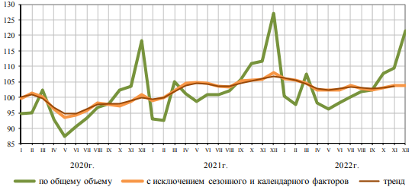
Рисунок 2.12 – Индекс промышленного производства, % [50, с. 21]

Итак, индекс промышленного производства в России в 2022 г. по сравнению с уровнем 2021 г. составил 99,4%, в декабре 2022 г. по сравнению с уровнем 2021 г. – 95,7%. Перейдем к исследованию динамики индекса физического объема импорта (рисунок 2.13).

Рисунок 2.13 – Динамика индекса физического объема импорта, % [22]

Как видим, импорт в нашу страну в 2022 году сократился, однако произошло это не в результате политики импортозамещения, а в связи с зарубежными санкциями. Перейдем к характеристике динамики доля машин, оборудования и транспортных средств в общем объеме импорта (рисунок 2.14).

Рисунок 2.14 – Динамика доли машин, оборудования и транспортных средств в общем объеме импорта, % [55]
По данным рисунка 2.14 видно, что машины, оборудование и транспортные средства составляют основную строку в товарной структуре импорта в Россию на протяжении всего рассматриваемого времени.
В целом можно заключить, что в 2022 г. наблюдалось снижение экономической безопасности России в промышленности.
Таким образом, были выделены следующие основные проблемы импортозамещения в промышленности России:
1) технологическая отсталость и недостаток квалифицированных кадров.
2) ориентация на оборонно-промышленное производство.
3) нагрузка на бюджет РФ.
4) ограниченность денежных средств.
5) существование планово-убыточных проектов, производство которых обусловлено жизненной необходимостью.
Выявлено, что в 2022 г. наблюдалось снижение экономической безопасности России в промышленности.
В целом, по итогам второй главы выпускной квалификационной работы были сделаны следующие выводы:
- политика импортозамещения в промышленности для современной экономики России просто необходима. Связано это как с санкционным давлением, так и с высокой импортной зависимостью отечественной промышленности.
- в 2022 г. наблюдался спад промышленного производства России.
Выделены следующие отечественные отрасли промышленности, которые в настоящее время больше всего нуждаются в импортозамещении: аавтомобильная промышленность; легкая промышленность; медицинская промышленность; радиоэлектронная промышленность; фармацевтическая промышленность; электротехническая и кабельная промышленность; пищевая и перерабатывающая промышленность; химическая промышленность; промышленность обычных вооружений; судостроительная промышленность; социально-значимые отрасли промышленности.
Доказано, что объем экспорта из России в 2022 г. увеличился, а импорт в нашу страну, напротив, сократился. Сокращение импорта было связано с санкциями против нашей страны.
3) выделены следующие основные проблемы импортозамещения в промышленности России: технологическая отсталость и недостаток квалифицированных кадров; ориентация на оборонно-промышленное производство; нагрузка на бюджет РФ; ограниченность денежных средств; существование планово-убыточных проектов, производство которых обусловлено жизненной необходимостью. Выявлено, что в 2022 г. наблюдалось снижение экономической безопасности России в промышленности.

3 Разработка путей развития импортозамещения в промышленности России в целях повышения ее экономической безопасности

  - Развитие импортозамещения в промышленности России

Для развития импортозамещения в промышленности России были разработаны следующие рекомендации (рисунок 3.1).

Рисунок 3.1 – Направления развития импортозамещения в промышленности России (составлено автором)
Таким образом, для развития импортозамещения в промышленности России необходимо:
- преодолеть технологическую отсталость и недостаток квалифицированных кадров. Техническая отсталость России от ряда экономик составляет многие десятки лет. Данная проблема известна и широко обсуждается в научных кругах. Сегодня Правительство РФ старается изменить сложившуюся ситуацию. Для этого применяются такие методы, как: выдача грантов на внедрение программ импортозамещения; предоставление налоговых льгот; субсидирование до 30% расходов на реализацию ряда проектов; льготное кредитование. Все это в перспективе должно принести положительный эффект. Вместе с тем, на взгляд автора, следует расширять поддержку производственных организаций, которые обеспечат технологическую независимость и рост отраслей экономики России. Для таких производителей, на взгляд автора, возможно увеличить финансирование затрат до 50%. Необходимо привлекать квалифицированные кадры, посредством установления ряда социальных гарантий (большая пенсия, бесплатное санаторно-курортное лечение, формирование имиджа российского ученого, разработка ипотечной программы для работников научных организаций).
- развивать нефтегазовую промышленность. Безусловно, сегодня Россия ориентируется на оборонно-промышленное производство. В настоящий момент — это необходимо и оправдано. Между тем возникает ситуация, когда, казалось бы, в достаточно развитых сферах встречаются проблемы, связанные с уходом с рынков зарубежных поставщиков. Санкции безусловно вызвали шок и дисбаланс в российской экономике. Вместе с тем, Россия быстрыми темпами стала налаживать производство в самых разных областях. Следовательно, в конечном итоге, санкции послужат толчком к развитию экономики РФ. Без урона для оборонно-промышленного комплекса, России следует также развивать другие сферы промышленности. Достаточно перспективной в этом плане является нефтегазовая промышленность. Казалось бы, что наша страна должна лидировать в данной сфере, однако, на деле выявлено, что ключевые нефтегазовые предприятия предпочитают использовать иностранное оборудование и программное обеспечение (по причине отсутствия конкурентоспособного отечественного оборудования и программного обеспечения). В нефтегазовой промышленности зависимость от импорта очень серьезна. «Нам нужна техника в северном исполнении. Привозят вам трубы, а на улице минус 50. Какой отечественной техникой можно их разгрузить? Никакой, только японские Komatsu выручали нас. К сожалению, как не было у нас техники в северном исполнении, так её и нет», — приводит пример президент Союза нефтегазопромышленников России Геннадий Шмаль [18]. Вместе с тем, именно нефть и газ являются основными строчками в структуре экспорта России. В связи с указанным данная сфера должна быть независимой от иностранных поставок.
- решить проблему ограниченности денежных средств. Перспективным, на взгляд автора, является разработка направлений привлечения отечественных инвесторов в сферу импортозамещения в промышленности. К сожалению, большая часть населения, если и имеет какие-то денежные средства, то предпочитает вкладывать их в иностранную валюту, а не в развитие импортозамещающих производств. Для того, чтобы изменить подобную ситуацию, на взгляд автора, необходимо разработать программу привлечения финансовых ресурсов населения в проекты импортозамещения.
- финансировать за счет бюджета РФ ряд планово-убыточных проектов, производство которых обусловлено жизненной необходимостью. Действительно, имеются проекты, которые требуют полного субсидирования со стороны государств. В частности, правительству, на взгляд автора, необходимо финансировать выпуск ключевых субстанций для производства жизненно необходимых лекарств, развитие универсальной компонентной базы для автомобильной промышленности. Наша страна не может и дальше зависеть в данных сферах от иностранных поставщиков.
Таким образом, для преодоления имеющихся проблем и развития импортозамещения в промышленности России было предложено: 1) преодолеть технологическую отсталость и недостаток квалифицированных кадров, посредством: увеличения финансирования затрат до 50% для промышленных предприятий, разрабатывающих новые технологии; установления социальных гарантий для квалифицированных кадров в целях их привлечения; 2) развивать нефтегазовую промышленность, посредством разработки специальных программ импортозамещения; 3) решить проблему ограниченности денежных средств, посредством разработки программы привлечения финансовых ресурсов населения в проекты импортозамещения; 4) финансировать за счет бюджета РФ ряд планово-убыточных проектов, производство которых обусловлено жизненной необходимостью, в частности выпуск ключевых субстанций для производства жизненно необходимых лекарств, развитие универсальной компонентной базы для автомобильной промышленности.

3.2 Разработка программы импортозамещения на предприятии нефтеперерабатывающего сектора

Для достижения состояния экономической безопасности России необходимо добиться эффективного функционирования каждого субъекта экономики, в том числе, каждого значимого для экономики нашей страны предприятия. Между тем, как уже было отмечено, многие промышленные предприятия сегодня столкнулись с нехваткой иностранного оборудования, продукции и технологий, что требует разработки и внедрения ряда программ импортозамещения. В качестве примера, проанализируем экономическую безопасность ООО «Славянск ЭКО», основным видом деятельности которого является производство нефтепродуктов и их последующая реализация. Данное предприятие было выбрано в связи с тем, что 2022 год стал годом потрясений для предприятий нефтеперерабатывающего сектора России и прошел под давлением санкций, введенных западными странами после февраля 2022 года:
- заморозки золотовалютных резервов России;
- блокировки находящихся за рубежом активов российских физических и юридических;
- изоляции от мировой финансовой системы.
Первыми о введении ограничений в топливно-энергетическом комплексе заявили США. Эмбарго на поставки в США из России нефти, нефтепродуктов, сжиженного природного газа и угля было анонсировано 8 марта 2022 года и вступило в силу 22 апреля 2022 года. Наиболее значимым объектом эмбарго стали нефтепродукты. Европейский союз, который для многих российских экспортно-ориентированных предприятий долгое время был основным или целевым рынком сбыта, ввел против России девять пакетов санкций, затрагивающих прямо или косвенно и энергетический сектор.
Наиболее заметными для организаций нефтеперерабатывающего комплекса стали:
1) Пятый пакет (08 апреля 2022 года), которым был введен запрет на ввоз из Европейского союза в Россию оборудования для переработки нефти. Среди них установки:
- изомеризации, алкилирования и трансалкилирования;
- атмосферно-вакуумной перегонки нефти;
- сольвентной деасфальтизации;
- замедленного коксования;
- каталитического и термического крекинга, а также реакторы гидрокрекинга;
- флексикокинга;
- производства ароматических углеводородов;
- производства серы;
- технологии по производству, очистке водорода;
- висбрекеры.
Также был введен запрет на ремонт такой техники. В силу ограничения вступили 27 мая 2022 года.
2) Шестой пакет (03 июня 2022 года), предполагающий:
- эмбарго на поставки нефти из России морским путем в Европейский союз с 5 декабря 2022 года, нефтепродуктов - с 5 февраля 2023 года (для 3 стран – Чехии, Хорватии, Болгарии - действуют временные послабления);
- запрет на страховку поставок нефти и нефтепродуктов морским путем в третьи страны;
- запрет на оказание технической или финансовой помощи, имеющее отношение к перевозкам нефти и нефтепродуктов из России.
- Восьмой пакет (06 октября 2022 года), которым Европейский союз ввел в свою законодательную систему регулирование, направленное на фактическое установление предельных цен на российские нефть и нефтепродукты для третьих стран. Так называемый «потолок» цен не отменил введенное ранее эмбарго на импорт российской нефти и нефтепродуктов, но смягчил положения шестого пакета, предоставив право европейским компаниям оказывать услуги по перевозке и российской нефти и нефтепродуктов, а также сопутствующие услуги в случае, если нефть/нефтепродукты покупаются по цене равной или ниже установленного предела цены на них.
В ответ на введенные западными странами запреты и ограничения, 27 декабря 2022 года был подписан и опубликован Указ Президента РФ от 27.12.2022 № 961 «О применении специальных экономических мер в топливно-энергетической сфере в связи с установлением некоторыми иностранными государствами предельной цены на российские нефть и нефтепродукты», которым запрещаются поставки российских нефти и нефтепродуктов иностранным юридическим лицам.
Актуально, на взгляд автора, исследовать экономическую безопасность предприятия, на которое вышеуказанные события оказывают непосредственное влияние, чтобы необходимость совершенствования политики импортозамещения рассмотреть на конкретном примере.
Кроме того, доля данного предприятия в объеме переработки независимых НПЗ, расположенных в России, составляет около 1,4%, следовательно, его эффективное функционирование вносит вклад в развитие экономики нашего государства.
Перейдем к исследованию анализа использования основных производственных фондов ООО «Славянск ЭКО» (таблица 3.1).

Таблица 3.1 – Анализ использования основных производственных фондов ООО «Славянск ЭКО» (составлено автором)
Показатели | 2020 г. | 2021 г. | 2022 г. | Абсолютное отклонение
 |  |  |  | 2021 г.  от 2020 г. | 2022 г.  от 2020 г.
1 Фондоотдача | 6,55 | 7,17 | 4,57 | 0,62 | -1,98
2 Фондоемкость | 0,15 | 0,14 | 0,22 | -0,01 | 0,07
3 Фондорентабельность | 0,27 | 0,22 | 0,28 | -0,05 | 0,01

Следовательно, за 2020-2022 года в ООО «Славянск ЭКО» наблюдается уменьшение эффективности использования основных производственных фондов (фондоотдача уменьшается, а фондоемкость увеличивается).
Перейдем к оценке рентабельности ООО «Славянск ЭКО» (таблица 3.2).

Таблица 3.2 – Оценка рентабельности ООО «Славянск ЭКО»
(составлено автором)
Показатели | 2020 г. | 2021 г. | 2022 г. | Абсолютное отклонение
 |  |  |  | 2021 г.  от 2020 г. | 2022 г.  от 2020 г.
1 Выручка, тыс. руб. | 78502400 | 161015000 | 161911000 | 82512600,00 | 83408600,00
2 Себестоимость продаж, тыс. руб. | 65174100 | 145255000 | 143271000 | 80080900,00 | 78096900,00
3 Валовая прибыль, тыс. руб. | 13328300 | 15760000 | 18640000 | 2431700,00 | 5311700,00
4 Прибыль до налогообложения, тыс. руб. | 4078100 | 7396170 | 14933100 | 3318070,00 | 10855000,00

Продолжение таблицы 3.2
Показатели | 2020 г. | 2021 г. | 2022 г. | Абсолютное отклонение
 |  |  |  | 2021 г.  от 2020 г. | 2022 г.  от 2020 г.
5 Чистая прибыль, тыс. руб. | 3248340 | 5893310 | 11926900 | 2644970,00 | 8678560,00
6 Стоимость активов, тыс. руб. | 52800700 | 78792600 | 107431000 | 25991900,00 | 54630300,00
7 Собственный капитал, тыс. руб. | 14076200 | 19969500 | 31762000 | 5893300,00 | 17685800,00
8 Рентабельность продукции, % | 24,37 | 37,39 | 63,99 | 13,02 | 39,61
9 Рентабельность продаж, % | 4,14 | 3,66 | 7,37 | -0,48 | 3,23
10 Рентабельность собственного капитала, % | 23,08 | 29,51 | 37,55 | 6,43 | 14,47
11 Рентабельность активов, % | 6,15 | 7,48 | 11,10 | 1,33 | 4,95

По данным таблицы 3.2 видно, что прибыль ООО «Славянск ЭКО» в 2022 г. увеличилась, как и увеличились все показатели рентабельности. Перейдем к оценке платежеспособности ООО «Славянск ЭКО» (таблица 3.3).

Таблица 3.3 – Анализ платежеспособности ООО «Славянск ЭКО»
(составлено автором)
Показатель | Норматив | 2020 г. | 2021 г. | 2022 г.
коэффициент абсолютной ликвидности | >0,1 | 0,01 | 0,02 | 0,02
коэффициент промежуточной ликвидности | >0,7 | 0,02 | 0,19 | 0,05
коэффициент текущей ликвидности | >1 | 1,25 | 0,93 | 1,46
общий показатель ликвидности | >1 | 1,25 | 0,93 | 1,46

По данным таблицы 3.3 видно, что коэффициент абсолютной ликвидности и коэффициент промежуточной ликвидности ООО «Славянск ЭКО» ниже нормативных значений. Следовательно, ООО «Славянск ЭКО» нельзя считать абсолютно платежеспособным предприятием. Перейдем к характеристике финансовой устойчивости ООО «Славянск ЭКО» (таблица 3.4).

Таблица 3.4 – Анализ финансовой устойчивости ООО «Славянск ЭКО»
(составлено автором)
Показатели | Норматив | 2020 г. | 2021 г. | 2022 г.
Коэффициент капитализации | < 1 | 2,26 | 2,12 | 1,32
Коэффициент обеспеченности собственными источниками финансирования | > 0,1 | 0,02 | -0,49 | -0,24
Коэффициент автономии | > 0,5 | 0,27 | 0,25 | 0,30
Коэффициент финансовой устойчивости | > 0,6 | 0,27 | 0,25 | 0,30

По данным таблицы 3.4 видно, что все показатели финансовой устойчивости ООО «Славянск ЭКО» не соответствуют нормативным значениям, следовательно, предприятие не является финансово устойчивым.
По итогам проведённого анализа можно заключить, что ООО «Славянск ЭКО» является предприятием с проблемным состоянием экономической безопасности, последствия внешних угроз могут быть катастрофичны для его существования.
Наиболее существенными факторами, отрицательно воздействующими на экономическую безопасность ООО «Славянск ЭКО» в 2022 г. стали:
- запрет на ввоз из Европейского союза в Россию оборудования для переработки нефти;
- введение ограничений на расчеты в классических для рынка нефтепереработки валютах (доллар США и евро);
- установление запретов на заход российских судов в порты стран-потребителей российской нефти и нефтепродуктов, а также запрет на страхование и перестрахование таких судов;
- общие ограничения внешнеэкономических и внешнеторговых отношений с Россией;
- нарушение логистических цепочек в зоне, прилегающей к территории проведения специальной военной операции;
- расширение секторальных санкций, выразившееся в ограничениях или полном запрете поставок в Россию оборудования для нефтепереработки;
- введение потолка цен на нефть и нефтепродукты.
В ближайшей перспективе основными угрозами экономической безопасности ООО «Славянск ЭКО» являются:
- негативные события в экономике Российской Федерации;
- изменения в экономической и политической сферах стран-импортеров, касающихся порядка и объемов импорта продукции ООО «Славянск ЭКО»;
- военные конфликты в регионах расположения потребителей продукции ООО «Славянск ЭКО»;
- значительная девальвация национальной валюты;
- рост цен на сырье, услуги, используемые ООО «Славянск ЭКО» в своей деятельности.
Таким образом, ООО «Славянск ЭКО» нуждается в разработке путей повышения его экономической безопасности. В этих целях, на взгляд автора, целесообразно разработать программу импортозамещения. В частности, считаем целесообразным рассмотреть возможность разработки ООО «Славянск ЭКО» отечественной установки изомеризации нового поколения, которая по своим эксплуатационным показателям не будет уступать зарубежным аналогам. Новая установка будет включена в производственную цепочку нефтепереработки ООО «Славянск ЭКО». Процесс изомеризации позволит ООО «Славянск ЭКО» обеспечить выпуск изомеризата - высокооктанового компонента смешения с высоким давлением насыщенных паров для получения товарного бензина, отвечающего требованиям технического регламента.
Высокооктановый компонент собственного производства даст возможность ООО «Славянск ЭКО» увеличить выпуск бензинов высокого экологического класса - Евро-4 и Евро-5.

3.3 Расчет эффективности предложенных путей развития
импортозамещения в промышленности и их влияния на экономическую безопасность России

Реализация разработанных предложений позволит не только развивать импортозамещение, но и окажет положительное воздействие на экономическую безопасность России. В результате:
- повысится индекс промышленного производства в России;
- повысится индекса предпринимательской уверенности;
- увеличится ВВП России.
Перейдем к расчёту эффективности внедрения программы импортозамещения в ООО «Славянск ЭКО».
Ниже представлена прогнозируемая стоимость разработки установки изомеризации нового поколения (таблица 3.5).

Таблица 3.5 - Прогнозируемая стоимость разработки установки изомеризации нового поколения (составлено автором)
Мероприятие | Стоимость, тыс. руб. | Время
1. Разработка схемы установки изомеризации нового поколения | 15500 | 5 месяцев
а) з/п специалистов (инженеры, ИТ-специалисты) | 10500
б) переменные затраты | 1000
в) купленные и предоставленные схемы отечественных установок, на основании которых можно спроектировать новые | 4000
2. Создание прототипа установки | 207 900 | 3 месяца

Продолжение таблицы 3.5
Мероприятие | Стоимость, тыс. руб. | Время
а) з/п специалистов (инженеры, ИТ-специалисты) | 6300
б) переменные затраты | 600
в) материал для создания оборудования | 200000
г) счетчики, электроника и измерительные приборы | 1000
3. Тестирование и доработка недочетов оборудования | 9 800 | 2 месяц
а) з/п специалистов (инженеры, ИТ-специалисты) | 4 200
б) переменные затраты (аренда помещения и др.) | 600
в) затраты на материал и замену счетчиков, электроники | 5000
4. Конечные правки и подготовка к массовому выпуску | 4 800 | 2 месяц
а) з/п специалистов (инженеры, ИТ-специалисты) | 4 200
б) переменные затраты | 600
Итого: | 238 000 | 12 месяцев

Таким образом, на разработку отечественной установки изомеризации нового поколения необходимо затратить денежные средства в размере 238000 тыс. руб. Внедрение и использование низкотемпературной изомеризации обеспечит промышленную безопасность ООО «Славянск ЭКО» и рост его выручки (не менее чем на 0,5% в год).
В результате, прирост выручки ООО «Славянск ЭКО» составит 809555 тыс. руб.
Экономический эффект от реализации мероприятия составит 571 555 тыс. руб.
По итогам третьей главы выпускной квалификационной работы было предложено: 1) преодолеть технологическую отсталость и недостаток квалифицированных кадров, посредством: увеличения финансирования затрат до 50% для промышленных предприятий, разрабатывающих новые технологии; установления социальных гарантий для квалифицированных кадров в целях их привлечения; 2) развивать нефтегазовую промышленность, посредством разработки специальных программ импортозамещения; 3) решить проблему ограниченности денежных средств, посредством разработки программы привлечения финансовых ресурсов населения в проекты импортозамещения; 4) финансировать за счет бюджета РФ ряд планово-убыточных проектов, производство которых обусловлено жизненной необходимостью, в частности выпуск ключевых субстанций для производства жизненно необходимых лекарств, развитие универсальной компонентной базы для автомобильной промышленности. В результате: повысится индекс промышленного производства в России; повысится индекса предпринимательской уверенности; увеличится ВВП России. Кроме того, на взгляд автора целесообразно рассмотреть возможность разработки ООО «Славянск ЭКО» отечественной установки изомеризации нового поколения, которая будет включена в производственную цепочку нефтепереработки ООО «Славянск ЭКО». Процесс изомеризации позволит ООО «Славянск ЭКО» обеспечить выпуск изомеризата - высокооктанового компонента смешения с высоким давлением насыщенных паров для получения товарного бензина, отвечающего требованиям технического регламента. Высокооктановый компонент собственного производства даст возможность ООО «Славянск ЭКО» увеличить выпуск бензинов высокого экологического класса - Евро-4 и Евро-5. На разработку отечественной установки изомеризации нового поколения необходимо затратить денежные средства в размере 238000 тыс. руб. Экономический эффект от реализации мероприятия составит 571 555 тыс. руб.

Заключение

Таким образом, обеспечение экономической безопасности подразумевает: 1) достижение экономического подъема; 2) укрепление суверенитета; 3) сохранение устойчивости к угрозам; 4) рост качества жизни граждан.
Экономический подъем не должен каким-либо образом понижать суверенитет государства, а сохранение устойчивости к угрозам не должно достигаться за счет снижения качества жизни граждан.
Под экономической безопасностью государства предложено понимать процесс поддержания и развития экономики, нацеленный на обеспечение экономического подъема при укреплении суверенитета, а также на сохранение устойчивости к угрозам при увеличении качества жизни граждан.
Взаимосвязь импортозамещения в промышленности и уровня экономической безопасности государства очевидна и проявляется посредством его прямого воздействия на составные компоненты экономической безопасности: независимость, способность к прогрессу и саморазвитию, что в свою очередь обеспечивает постоянство экономики.
Государства, имеющие высокую зависимость от импорта в ключевых сферах рискуют оказаться в сложной ситуации, если партнеры откажутся от поставки товаров. Кроме того, такие государства становятся сильно зависимыми от внешних факторов. К политике импортозамещения в настоящее время обращаются многие страны, что является актуальной необходимостью.
На настоящий момент нет единой методики, позволяющей оценить влияние импортозамещения в промышленности на экономическую безопасность государства.
В целях данной работы были проанализированы следующие показатели:
- государственная поддержка импортозамещения;
- статистика отраслей промышленности;
- отрасли промышленности, наиболее остро нуждающиеся в импортозамещении;
- показатели экспорта и импорта промышленности РФ;
- основные торговые партнеры РФ в сфере промышленности;
- объемы производства основных видов импортозамещающих продуктов в России;
- динамика индекса промышленного производства;
- динамика индекса физического объема импорта;
- доля машин, оборудования и транспортных средств в общем объеме импорта.
В результате было выявлено, что политика импортозамещения в промышленности для современной экономики России просто необходима. Связано это как с санкционным давлением, так и с высокой импортной зависимостью отечественной промышленности.
В 2022 г. наблюдался спад промышленного производства России.
Выделены следующие отечественные отрасли промышленности, которые в настоящее время больше всего нуждаются в импортозамещении: нефтегазовая промышленность; автомобильная промышленность; легкая промышленность; медицинская промышленность; радиоэлектронная промышленность; фармацевтическая промышленность; электротехническая и кабельная промышленность; пищевая и перерабатывающая промышленность; химическая промышленность; промышленность обычных вооружений; судостроительная промышленность; социально-значимые отрасли промышленности.
Доказано, что объем экспорта из России в 2022 г. увеличился, а импорт в нашу страну, напротив, сократился. Сокращение импорта было связано с санкциями против нашей страны.
Выделены следующие основные проблемы импортозамещения в промышленности России: технологическая отсталость и недостаток квалифицированных кадров; ориентация на оборонно-промышленное производство; нагрузка на бюджет РФ; ограниченность денежных средств; существование планово-убыточных проектов, производство которых обусловлено жизненной необходимостью. Выявлено, что в 2022 г. наблюдалось снижение экономической безопасности России в промышленности.
По итогам анализа предложено: 1) преодолеть технологическую отсталость и недостаток квалифицированных кадров, посредством: увеличения финансирования затрат до 50% для промышленных предприятий, разрабатывающих новые технологии; установления социальных гарантий для квалифицированных кадров в целях их привлечения; 2) развивать нефтегазовую промышленность, посредством разработки специальных программ импортозамещения; 3) решить проблему ограниченности денежных средств, посредством разработки программы привлечения финансовых ресурсов населения в проекты импортозамещения; 4) финансировать за счет бюджета РФ ряд планово-убыточных проектов, производство которых обусловлено жизненной необходимостью, в частности выпуск ключевых субстанций для производства жизненно необходимых лекарств, развитие универсальной компонентной базы для автомобильной промышленности. Это приведет к положительной динамике ряда показателей экономической безопасности России, в частности: повысится индекс промышленного производства в России; повысится индекса предпринимательской уверенности; увеличится ВВП России. Кроме того, на взгляд автора целесообразно рассмотреть возможность разработки ООО «Славянск ЭКО» отечественной установки изомеризации нового поколения, которая будет включена в производственную цепочку нефтепереработки ООО «Славянск ЭКО». Процесс изомеризации позволит ООО «Славянск ЭКО» обеспечить выпуск изомеризата - высокооктанового компонента смешения с высоким давлением насыщенных паров для получения товарного бензина, отвечающего требованиям технического регламента. Высокооктановый компонент собственного производства даст возможность ООО «Славянск ЭКО» увеличить выпуск бензинов высокого экологического класса - Евро-4 и Евро-5. На разработку отечественной установки изомеризации нового поколения необходимо затратить денежные средства в размере 238000 тыс. руб. Экономический эффект от реализации мероприятия составит 571 555 тыс. руб.

Список использованных источников

- Абрамов, А.В. Импортозамещение в промышленности // Корпоративное управление и инновационное развитие экономики Севера. – 2016. – № 1. – С. 70.
- Басалаева, И.Е. Проблемы экономической безопасности государства // Студенческий. 2020. – № 17-3 (103). – С. 13-15.
- Бровкин А.Н. Содержание и сущность понятия «Экономическая безопасность» как правовой категории // Образование. Наука. Научные кадры. – 2022. – № 4. – С. 75-79.
- Бухвальд, Е.М. Экономическая безопасность и финансово-бюджетные аспекты стратегирования планирования развития российских регионов // Экономическая безопасность России: Сборник научных трудов. – Волгоград, 2015. – С. 9.
- Васин С.Г. Применение механизмов государственного антикризисного управления при обеспечении экономической безопасности государства // Россия в ХХI веке. Сборник материалов Всероссийской научно-практической конференции. – Москва, 2022. – С. 152-154.
- «Ведомости». В ФТС России назвали основных торговых партнеров России по итогам 2022 года – комментарий ФТС России. – URL.: https://customs.gov.ru/press/pressa-o-nas/document/376199 (дата обращения: 05.03.2023).
- Гавриленкова, А.Д. Экологическая безопасность как условие обеспечения экономической безопасности государства // Сборник статей. – Белгород, 2016. – С. 58-67.
- Гаджиев, Н.Г. Экономическая безопасность: Учебник. – М.: НИЦ ИНФРА-М, 2021. – С. 9.
- Годовой отчет ЦБ РФ за 2022 год. – URL.: https://cbr.ru/Collection/Collection/File/43872/ar_2022.pdf (дата обращения: 01.04.2023).
- Гуреева, М.А. Экономическая безопасность государства. – М., 2021. – 341с.
- Гутман, Г.В. Экономическая безопасность региона: теория и практика. – М.: Наука, 1996. – С. 6.
- Докучаев, И.Е. Экономическая безопасность государства // Вестник науки. – 2021. – № 6-1 (39). – С. 84-86.
- Дуля, И.В. Экономическая безопасность страны: что это такое и как ее обеспечить // Концепции национальной экономической безопасности РФ. Сборник материалов конференции. Под. общ. ред. Н.М.Тюкавкина. – Самара, 2020. – С. 148.
- Ежегодный отчет Правительства в Государственной Думе. – URL.: http://government.ru/news/48055/ (дата обращения: 02.04.2023).
- Зайцева, Я.А. Финансовая безопасность в системе экономической безопасности страны // Сборник статей. – Курск, 2020. – С. 60-66.
- Зверева, А.А. Энергетическая безопасность как фактор экономической безопасности государства // Сборник статей. – Кострома, 2020. – С. 5-8.
- Золаев, Э.А. Экономическая безопасность государства: понятие и угрозы цифровизации // Экономическая безопасность. – 2022. – № 2. – С. 571-582.
- Импортозамещение в нефтегазовой отрасли: проблемы и перспективы. – URL.: https://dprom.online/oilngas/importozameshhenie-neftegaz-perspektivy/ (дата обращения: 01.06.2023).
- Импортозамещение: первые шаги [Электронный ресурс] // Журнал «Бизнес России». 2014. – URL: http://businessofrussia.com/dec-2014/item/968-first-steps.html (дата обращения: 20.03.2023).
- Импортозамещение стройматериалов в РФ даст эффект через 5-10 лет – эксперты // РИА Новости. 28.05.2015. – URL.: http:// riarealty.ru/ analysis_trends/ 20150528/405332405.html (дата обращения: 20.03.2023).
- Инвестиционный импорт не справился с нормализацией // Газета РБК. – 2023. – № 28. – С. 3.
- Индексы физического объема импорта товаров и услуг. – URL.: https://www.fedstat.ru/indicator/33659 (дата обращения: 11.03.2023).
- Исаева, А.А. К вопросу о видах экономической безопасности государства // Плехановский барометр. – 2019. – № 3. – С. 34-36.
- Козлова, М.А. Теоретические аспекты политики импортозамещения. – URL.: https://izron.ru/ (дата обращения: 03.02.2023).
- Конституция Российской Федерации (принята всенародным голосованием 12.12.1993 с изменениями, одобренными в ходе общероссийского голосования 01.07.2020) // Официальный интернет-портал правовой информации http://www.pravo.gov.ru, 04.07.2020.
- Ларионова, И.С. Продовольственная безопасность как элемент национальной безопасности государства // Наука: научно-производственный журнал. – 2021. – № 2. – С. 182-188.
- Лев, М.Ю. Обеспечение экономической безопасности России в международных финансово-экономических организациях в процессе интеграции // Экономика, предпринимательство и право. – 2021. – № 3. – С. 669–688.
- Лев, М.Ю. Правовая природа экономической безопасности государства // Экономические отношения. – 2020. – № 2. – С. 447-466.
- Литвинов, П.М. Сущность и классификация угроз экономической безопасности // Сборник докладов Национальной конференции с международным участием. – Белгород, 2022. – С. 304.
- Магомедова, Д.А. Экономическая безопасность // Наука через призму времени. — 2019. — № 9 (30). — С. 21-22.
- Макарейко, Н.В. Экономическая безопасность в системе национальной безопасности // На страже экономики. — 2020. — № 2 (13). — С. 74-80.
- Матвеева, Л.Г. Оценка эффективности политики импортозамещения в промышленности: методический инструментарий // Экономика и управление. – 2015. – № 3. – С. 5.
- Мищенко, М.М. Импортозамещение: плюсы и минусы // Всероссийский форум молодых исследователей. – Петрозаводск, 2023. – С. 229-234.
- Мотрой, А.Г. Государственная поддержка импортозамещения. – URL.: https://ppt.ru/art/podderzhka/gosudarstvennaya-podderzhka-importozameshcheniya (дата обращения: 10.03.2023).
- Овчинников, А.П. Современные проблемы импортозамещения в РФ // Гуманитарные, социально-экономические и общественные науки. – 2020. – № 9. – С. 211-214.
- Официальный сайт государственной платформы поддержки субъектов малого и среднего предпринимательства. – URL.: МСП.рф (дата обращения: 25.03.2023).
- Официальный сайт Министерства экономического развития РФ. – URL.: https://www.economy.gov.ru/ (дата обращения: 01.02.2023).
- Официальный сайт Федеральной службы государственной статистики. – URL.: https://rosstat.gov.ru/ (дата обращения: 01.02.2023).
- Официальный сайт ЦБ РФ. – URL.: https://cbr.ru/ (дата обращения: 01.02.2023).
- Парфенова, Е.В. Участь стран с экспортно-сырьевой зависимостью на основе гипотезы Пребиша-Зингера // РГСУ. – URL.: https://scienceforum.ru/2014/article/2014000429 (дата обращения: 11.12.2022).
- Показатели, характеризующие импортозамещение в России. – URL.: https://rosstat.gov.ru/folder/11188 (дата обращения: 08.04.2023).
- Постановление Правительства РФ от 15.04.2014 № 328 (ред. от 16.02.2023) «Об утверждении государственной программы Российской Федерации «Развитие промышленности и повышение ее конкурентоспособности» // Собрание законодательства РФ. – 05.05.2014. – № 18 (часть IV). – Ст. 2173.
- Прокофьева, Т.В. К вопросу о понятии и сущности экономической безопасности РФ // Научный портал МВД России. – 2019. – № 3 (47). – С. 29-37.
- Пустынникова, Е.В. Современные подходы обеспечения экономической безопасности государства в сфере внешнеэкономической деятельности // Экономический журнал. – 2019. – № 3(33). – С. 2.
- Родионова, Л.Н. Экономическая безопасность: концепция, стандарты / Л.Н. Родионова. – М.: Русайнс, 2019. – 32 c.
- Рябинин, А.В. Структура экономической безопасности государства: взгляды ученых и государственных институтов // E-Scio. 2022. – № 8 (71). – С. 236-239.
- Савкин, В.Е. Индикаторы экономической безопасности государства // Новое в экономической кибернетике. – 2020. – № 2. – С. 251-264.
- Сенчагов, В.К. Экономическая безопасность России: Учебник / Под ред. В.К. Сенчагова. 2-е изд. – М.: Дело, 2005. – С. 12.
- Словарь Ушакова. – URL.: https://znachenie-slova.ru/ (дата обращения: 25.12.2022).
- Социально-экономическое положение России: сборник Федеральной службы государственной статистики. – М., 2022. – 340 с.
- Социально-экономическое положение России (январь 2023 год). – URL.: https://rosstat.gov.ru/storage/mediabank/osn-01-2023.pdf (дата обращения: 01.04.2023).
- ТАСС. Профицит торгового баланса РФ в 2022 г. вырос почти в 1,7 раза, до $332 млрд. – URL.: https://customs.gov.ru/press/pressa-o-nas/document/386101 (дата обращения: 08.03.2023).
- Таюпова, К.Р. Экономическая безопасность России в условиях глобализации: конституционно-правовой аспект // Конституционное и муниципальное право. – 2019. – № 6. – С. 37.
- Тимонин, Р.В. Экономическая безопасность // Вестник Академии. — 2019. — № 3. — С. 58-64.
- Товарная структура импорта. – URL.: https://customs.gov.ru/folder/521 (дата обращения: 11.03.2023).
- Толковый словарь Ожегова. – URL.: https://dic.academic.ru/ (дата обращения: 25.12.2022).
- Указ Президента РФ от 13.05.2017 № 208 «О Стратегии экономической безопасности Российской Федерации на период до 2030 года» // Собрание законодательства РФ. – 2017. – № 20. – Ст. 2902.
- Указ Президента РФ от 02.07.2021 № 400 «О Стратегии национальной безопасности Российской Федерации» // Собрание законодательства РФ. – 05.07.2021. – № 27 (часть II). – Ст. 5351.
- Уразгалиев, В. Ш. Экономическая безопасность: учебник и практикум для вузов / В. Ш. Уразгалиев. – М.: Юрайт, 2019. – С. 29.
- Холчева, И.А. Основные подходы к исследованию понятий «экономическая безопасность» и «экономическая безопасность государства» // Электронный научный журнал. – 2019. – № 5(29). – С. 11. – С. 96.
- Чиналиев, В.У. Формирование и реализация политики импортозамещения в промышленности России: автореферат дис. ... доктора экономических наук: 08.00.05 / Чиналиев Владимир Улукбекович; [Место защиты: Ин-т проблем рынка РАН]. – М., 2016. – 39 с.
- Шлыков, А.А. Андрей Фомин: «Политика импортозамещения реализуется полным ходом» // Автомобильные дороги. – 2022. – № 11 (1092). – С. 84-86.

Приложение А

Бухгалтерская (финансовая) отчетность ООО «Славянск ЭКО» за 2020 год

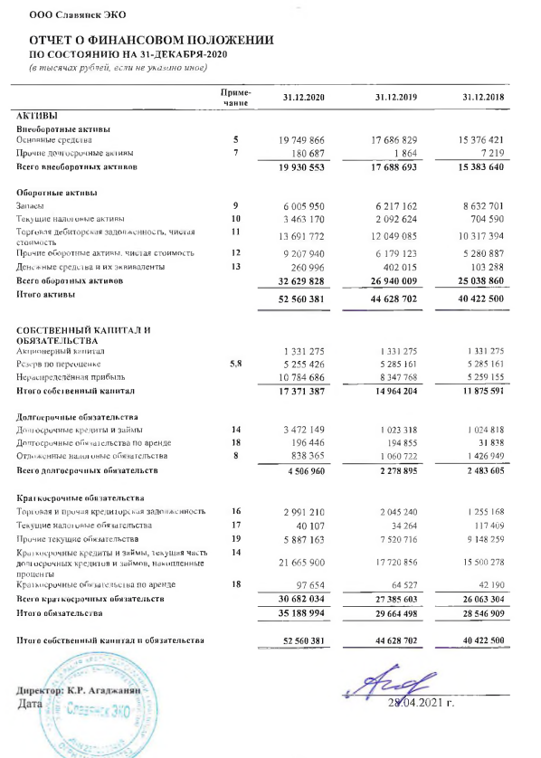
Рисунок А.1 – Отчет о финансовом положении за 2020 г.
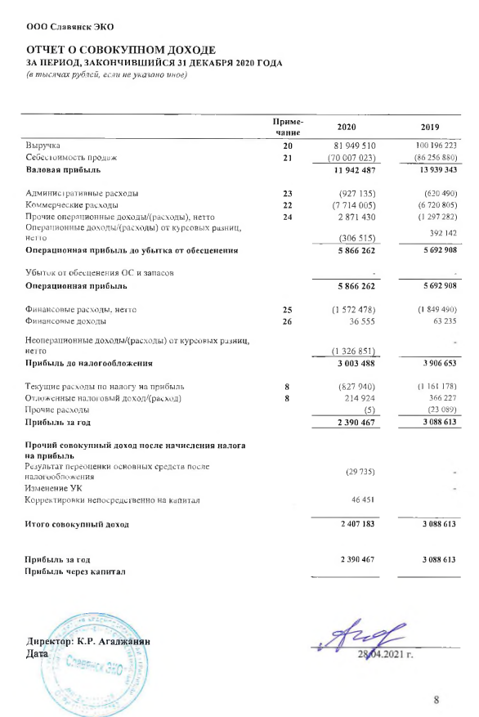
Рисунок А.2 – Отчет о совокупном доходе за 2020 г.
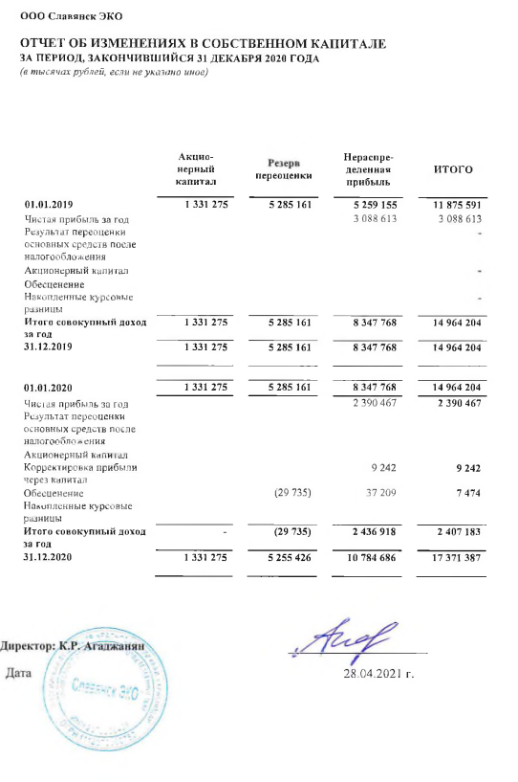
Рисунок А.3 – Отчет об изменениях в собственном капитале за 2020 г.

Приложение Б

Бухгалтерская (финансовая) отчетность ООО «Славянск ЭКО» за 2021 год

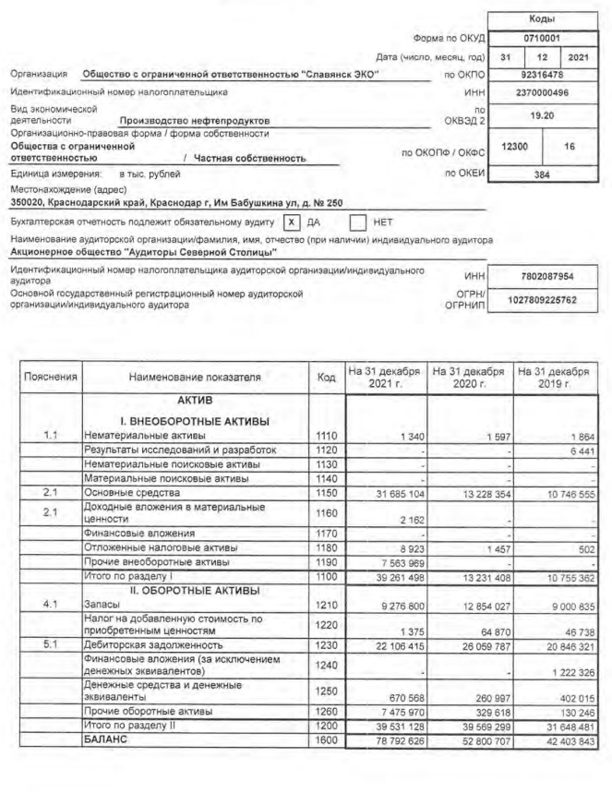
Рисунок Б.1 – Бухгалтерская (финансовая) отчетность за 2021 г.
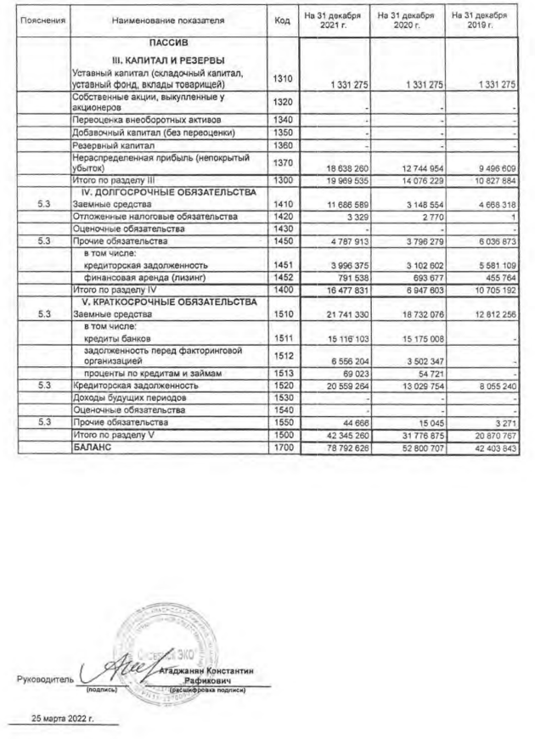

Рисунок Б.2 – Бухгалтерская (финансовая) отчетность за 2021 г.
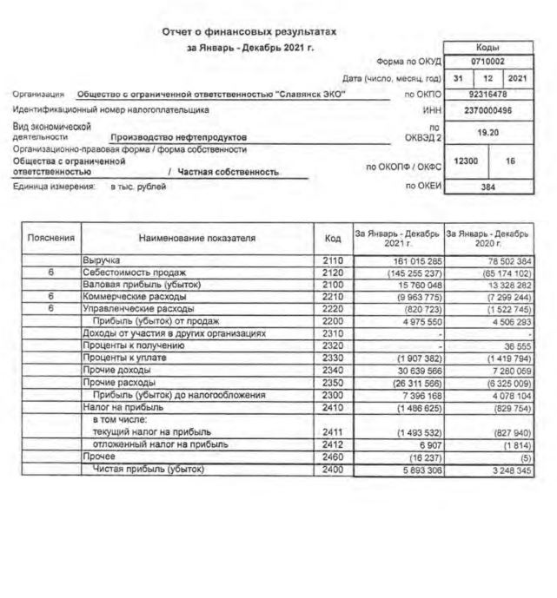

Рисунок Б.3 – Отчет о финансовых результатах за 2021 г.

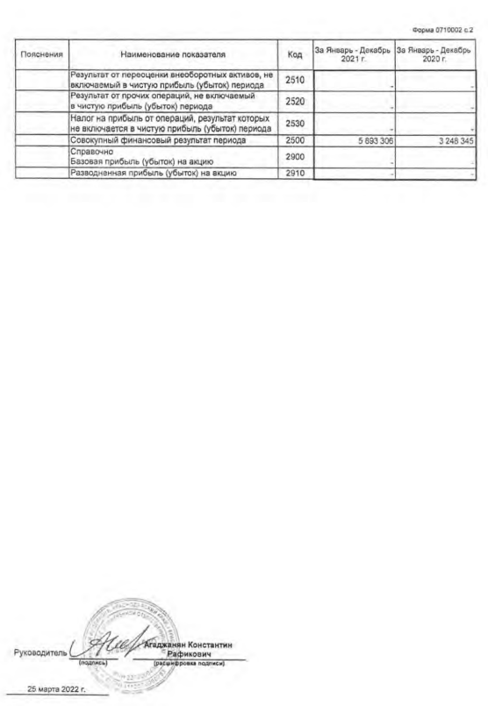
Рисунок Б.4 – Отчет о финансовых результатах за 2021 г.

Приложение В

Бухгалтерская (финансовая) отчетность ООО «Славянск ЭКО» за 2022 год
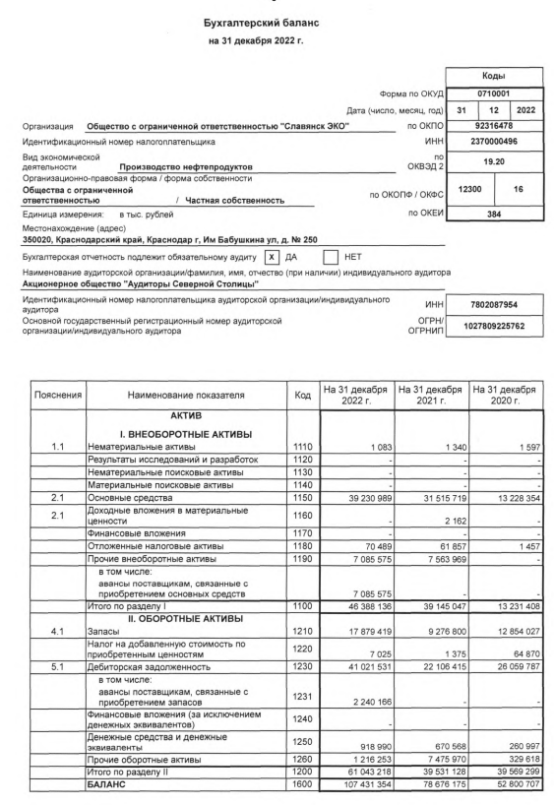

Рисунок В.1 – Бухгалтерский баланс за 2022 г.

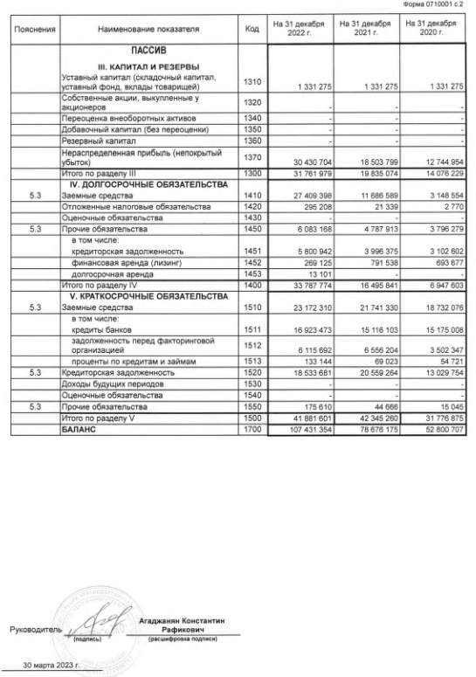

Рисунок В.2 – Бухгалтерский баланс за 2022 г.

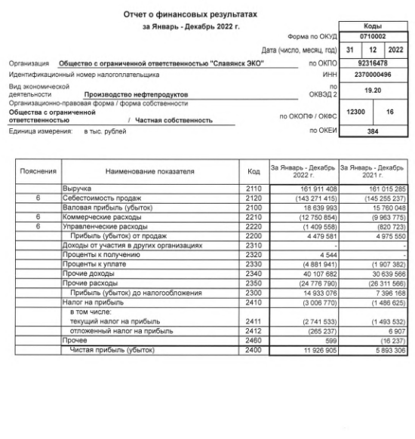

Рисунок В.3 – Отчет о финансовых результатах за 2022 г.

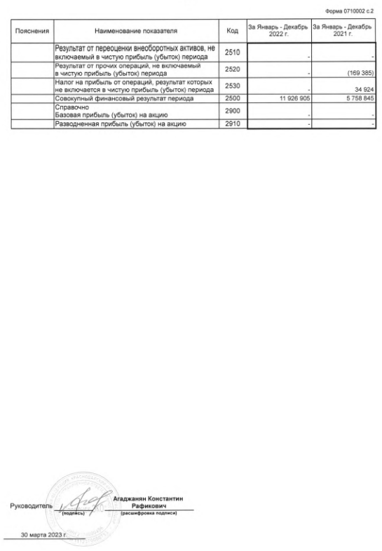

Рисунок В.4 – Отчет о финансовых результатах за 2022 г.

